UNIVERSIDAD DE CARABOBO

FACULTAD DE CIENCIAS DE LA EDUCACIÓN

ESCUELA DE EDUCACION

DEPARTAMENTO DE BIOLOGIA Y QUIMICA

TRABAJO ESPECIAL DE GRADO

**FUNGIWEB COMO RECURSO DIDÁCTICO PARA EL APRENDIZAJE DEL REINO FUNGI DE LA ASIGNATURA BIOLOGÍA EN ESTUDIANTES DE 4TO AÑO DE EDUCACIÓN MEDIA GENERAL**

**Autores:**

Centeno Ángela

Escobar Javier

Bárbula, Febrero de 2015

UNIVERSIDAD DE CARABOBO

FACULTAD DE CIENCIAS DE LA EDUCACIÓN

ESCUELA DE EDUCACION

DEPARTAMENTO DE BIOLOGIA Y QUIMICA

TRABAJO ESPECIAL DE GRADO

**FUNGIWEB COMO RECURSO DIDÁCTICO PARA EL APRENDIZAJE DEL REINO FUNGI DE LA ASIGNATURA BIOLOGÍA EN ESTUDIANTES DE 4TO AÑO DE EDUCACIÓN MEDIA GENERAL**

Trabajo Especial de Grado presentado como uno de los requisitos para optar al Título de Licenciado en Educación, Mención Biología.

**Autores:**

Centeno Ángela

Escobar Javier

**Tutores:**

Msc. Diamary Rodríguez

Esp. Elyana Coronel Juárez

Bárbula, Febrero de 2015

**DEDICATORIA**

Este trabajo especial de grado se lo dedico primeramente a Dios por permitirme llegar a este momento tan especial en mi vida, por guiar mis pasos e iluminarme todos los días de mi vida y por darme la fuerza para seguir adelante en los momentos más difíciles. A mi bella Madre, por ser la mejor madre del mundo, por estar siempre conmigo, por ser el pilar fundamental en mi formación personal y académica, por apoyarme en todo momento de mi vida y a lo largo de mi carrera, por cuidarme, protegerme, ayudarme, por ser mi ejemplo a seguir y darme la fuerza necesaria para lograr este hermoso sueño. Sin ella no hubiese podido llegar a donde estoy. Para ti ha sido todo. Eres la persona más importante en mi vida y te debo todo lo que soy y lo que tengo. TE AMO MUCHISIMO MAMA y a mi hermano, por estar siempre conmigo en las buenas y malas, por cuidarme y ayudarme en todo momento y a lo largo de mi carrera, por todo su apoyo incondicional. Eres el mejor hermano del mundo. Los amo muchísimo!

**Ángela Centeno.**

**DEDICATORIA**

A Dios todo poderoso, por guiar mi camino en los momentos fáciles y difíciles de toda mi carrera y por mantenerme firme para lograr mis metas.

A mis padres Rosario y Narciso, por guiarme en todo momento por el camino del éxito y hacer de mi un hombre de bien impulsando mi vida hacia el logro de mis metas.

A mis hermanos Roselin y Daniel, por ser mi inspiración y apoyo en todo momento a lo largo de mi carrera.

A mi novia María Virginia y a su familia, por su amor incondicional, apoyo y compañía en todo momento.

A María Elena, por todo su cariño, amor y respeto.

A mi compañera Ángela, por ser cómplice y participe de este arduo trabajo.

A mis compañeros de estudios integrantes de la Promoción Diez de la mención de Biología FACE-UC, por compartir todos los momentos difíciles e inolvidables de la carrera.

A toda mi familia y amigos quienes han demostrado su amor y apoyo siempre, dedico este trabajo con esfuerzo y corazón.

**Javier Escobar.**

**AGRADECIMIENTO**

Agradezco primeramente a Dios por ser mi guía, cuidarme y protegerme durante mi camino, por haberme dado fuerzas y valor para superar los obstáculos y dificultades que se presentaron durante toda mi vida.

Le agradezco también a mi bella madre por darme fuerzas para salir adelante y no dejarme caer, por haberme apoyado durante toda mi vida y a lo largo de mi carrera y por siempre estar ahí en los momentos más difíciles de mi vida. A mi hermano por cuidarme y estar siempre conmigo apoyándome en todo momento. Agradecida eternamente con ustedes. Son mi mayor motivación.

A mi compañero de tesis Javier Escobar, por ser un excelente compañero y Amigo, no habría podido escoger a alguien mejor que tu. Gracias por toda tu ayuda.

A las profesoras Diamarys Rodríguez y Elyana Coronel, como tutoras de tesis, por su valiosa guía y asesoramiento a la realización de la misma.

A mi casa de estudio la Universidad de Carabobo, que me formo como profesional y brindarme los conocimientos que adquirí durante toda mi carrera.

Y a mis compañeros de estudio por haber estado conmigo a lo largo de mi carrera. Los quiero.

**Ángela Centeno.**

**AGRADECIMIENTO**

A Dios, por estar presente en todo momento bendiciéndome y guiándome en mi formación profesional.

A mi casa de estudios, la Universidad de Carabobo por brindarme la oportunidad de egresar como profesional.

A mi tutora metodológica, Profesora Diamarys Rodriguez quien me apoyo en todo momento en la elaboración de este trabajo de grado.

A mi tutora, Profesora Elyana Coronel por guiarme y brindarme su apoyo para la realización del presente trabajo.

A nuestra madrina de promoción, Profesora Ana Urbano por sus conocimientos impartidos a lo largo de la carrera.

A la profesora Yadira Chacón y a todo el grupo de profesores del Departamento de Biología y Química por su colaboración para el desarrollo de la presente investigación.

A la U.E. “Manuel Antonio Malpica”, quienes nos brindaron toda la colaboración para el desarrollo de esta investigación.

A los estudiantes de 4to año de la U.E. “Manuel Antonio Malpica”, quienes se merecen una herramienta más de aprendizaje.

**Javier Escobar.**

**INDICE GENERAL**

|  |
| --- |
| pp. |
| DEDICATORIA…………………………………………………………………....iii  AGRADECIMIENTO…………………………………………………………........v  LISTA DE CUADROS…………………………………………………………......ix |
| LISTA DE GRAFICOS…………………………………………………………......x |
| RESUMEN…………………………………………………………………….…...xi |
| INTRODUCCION………………………………………………………………......1 |
| **CAPITULO** |
| **I EL PROBLEMA** |
| Planteamiento del problema……………………………………………….3 |
| Objetivos de la Investigación……………………………………………...8 |
| Objetivo General………………………………………………………… |
| Objetivos Específicos……………………………………………………. |
| Justificación de la Investigación…………………………………………..9 |
| **II MARCO TEORICO** |
| Antecedentes de la Investigación………………………………………...11 |
| Bases Teóricas……………………………………………………………15 |
| Bases Legales…………………………………………………………….17 |
| Definición de Términos Básicos…………………………………………19 |
| Operacionalización de las variables……………………………………...20 |
| **III MARCO METODOLOGICO** |
| Tipo y Diseño de la Investigación………………………………………21 |
| Población y Muestra…………………………………………………….23 |
| Técnicas e Instrumentos de Recolección de la Información……………24 |
| Validez y Confiabilidad……………………………………..………24-25 |
| Técnicas de Procesamiento y Análisis de los Datos……………………24 |
| **IV ANALISIS E INTERPRETACION DE LOS RESULTADOS**  ………………………………………………………………………26 |
| **V LA PROPUESTA**  ………………………………………………………………………40 |
|  |
| **REFERENCIAS**………………………………………………………………….48 |
| **ANEXOS**..................................................................................................................51 |

**LISTA DE CUADROS**

**CUADRO pp.**

|  |  |  |
| --- | --- | --- |
| 1. | Estrategia de Enseñanza.....................................................................26 |  |
| 2. | Necesidad de Aprendizaje…………………………………….……28 |  |
| 3. | Recurso para el aprendizaje………………………………….……..30 |  |
| 4. | Importancia…………………………………………………………32 |  |
| 5. | Interés………………………………………………………….……34 |  |
| 6. | Recurso Tecnológico………………………………………….……35 |  |
|  |  |  |

**LISTA DE GRÁFICOS**

**GRÁFICO pp.**

|  |  |  |
| --- | --- | --- |
| 1. | Estrategia de Enseñanza…………………………………….………27 |  |
| 2. | Necesidad de Aprendizaje…………………………………….….…29 |  |
| 3. | Recurso para el aprendizaje………………………………….………31 |  |
| 4. | Importancia………………………………………………….……....33 |  |
| 5. | Interés………………………………………………….…………….34 |  |
| 6. | Recurso Tecnológico………………………………………..….……36 |  |
|  |  |  |

UNIVERSIDAD DE CARABOBO

FACULTAD DE CIENCIAS DE LA EDUCACIÓN

ESCUELA DE EDUCACION

DEPARTAMENTO DE BIOLOGIA Y QUIMICA

TRABAJO ESPECIAL DE GRADO

**FUNGIWEB COMO RECURSO DIDÁCTICO PARA EL APRENDIZAJE DEL REINO FUNGI DE LA ASIGNATURA BIOLOGÍA EN ESTUDIANTES DE 4TO AÑO DE EDUCACIÓN MEDIA GENERAL**

**Autores:**

Centeno Ángela CI. V- 21.239.709

Escobar Javier CI. V-19.614.485

**Tutoras**:

Msc. Diamary Rodríguez

y Esp. Elyana Coronel J.

**Fecha:** Febrero, 2015

**Resumen**

Esta investigación tuvo como objetivo proponer Fungiweb como recurso didáctico para el aprendizaje del reino Fungí de la asignatura Biología en estudiantes de 4to año periodo escolar 2014-2015 de Educación Media General en la Unidad Educativa “Manuel Antonio Malpica” perteneciente al municipio Naguanagua, Estado Carabobo. Se encuentra enmarcada en el paradigma cuantitativo, su diseño fue no experimental, tipo de campo, con un nivel proyectivo, bajo la modalidad de proyecto factible. La población la conformaron 185 estudiantes, seleccionándose una muestra intencional de 22 estudiantes. Para recopilar los datos se empleó un cuestionario dicotómico con 18 preguntas cerradas, validado mediante el juicio de expertos, la confiablidad fue de 0.83 según el Coeficiente de kuder y Richardson. Los resultados que se obtuvieron fueron el diagnóstico de la necesidad, la factibilidad y el diseño del recurso didáctico computarizado para el aprendizaje del Reino Fungí en los estudiantes en pro de lograr un aprendizaje significativo.

**Palabras clave:** Recurso didáctico, reino fungí, fungiweb, aprendizaje.

**Línea de investigación:** Aplicación de las TIC y el diseño instruccional en la enseñanza y el aprendizaje de la Biología y la química.

**Temática:** La tecnología de la información como recurso didáctico en la enseñanza y el aprendizaje de la Biología y Química. **Subtematica:** Diseño Pagina Web.

UNIVERSIDAD DE CARABOBO

FACULTAD DE CIENCIAS DE LA EDUCACIÓN

ESCUELA DE EDUCACION

DEPARTAMENTO DE BIOLOGIA Y QUIMICA

TRABAJO ESPECIAL DE GRADO

**FUNGIWEB AS TEACHING LEARNING RESOURCE FOR THE KINGDOM FUNGI OF BIOLOGY COURSE IN 4TH YEAR STUDENTS OF GENERAL EDUCATION MEDIA**

**Authors:**

Centeno Ángela

Escobar Javier

**Tutors**

Msc. Diamary Rodríguez

y Esp. Elyana Coronel J.

**Date:** February, 2015

**Summary**

This research aimed to propose Fungiweb as a teaching resource for learning the kingdom Fungi Biology course in 4th year students 2014-2015 school Secondary Education General Education Unit "Manuel Antonio Malpica" in the municipality Naguanagua, Carabobo . It is framed in the quantitative paradigm, its design was not experimental, field type, with a projective level, in the form of feasible project. The population was conformed 185 students, selected a purposive sample of 22 students. To collect data a dichotomous questionnaire with 18 closed questions, validated by expert judgment was used the driveability was 0.83 as the coefficient kuder and Richardson. The results obtained were the diagnosis of the need, feasibility and design of computerized educational resource for learning the Kingdom Fungi in students towards achieving meaningful learning.

**Keywords**: Teaching Resources, I served kingdom, fungiweb, learning.

**Area of Research**: Application of ICT and instructional design in the teaching and learning of biology and chemistry.

**Theme:** The information technology as a teaching resource in the teaching and learning of Biology and Chemistry. **Sub-theme:** Design Website

**INTRODUCCIÓN**

A lo largo del tiempo la educación se ha convertido en el eje fundamental del conocimiento, orientando y dirigiendo a los ciudadanos hacia el desarrollo moral, intelectual y físico de todo individuo. Es por ello que el docente es el punto clave para orientar a los estudiantes hacia la construcción de sus propios conocimientos, así mismo los docentes deben perfeccionar los métodos de enseñanza, la base material de estudio y la creación de medios de educación que permitan desarrollar en los estudiantes un mayor interés por el estudio y la superación constante, lo que traería como resultado un hombre mejor preparado, y por tanto, que pueda responder a los requerimientos del progreso social.

Por otro lado es necesario recalcar que la importancia de la investigación en la educación, pues a través de ella el docente puede ser creativo e innovador y generar soluciones a problemas educativos con el uso de Tecnologías de Información y Comunicación para garantizar la calidad de los resultados y la productividad de las actividades educativas que realicen en aras de la formación educativa del estudiante para su mejor desenvolvimiento en la sociedad.

En este orden de ideas, existe la necesidad de buscar herramientas tecnológicas para que los estudiantes mejoren su aprendizaje. Por lo tanto, con la finalidad de brindar soluciones a las dificultades en el aprendizaje, se ha considerado la posibilidad de diseñar una página web como medio de aprendizaje para los estudiantes de 4to año de la U.E. “Manuel Antonio Malpica”.

De esta manera se realiza una investigación que lleve a cabo el diseño de la propuesta anteriormente citada, por lo tanto se mostrará a continuación la estructura de la investigación, el cual consta de cinco capítulos presentados de la siguiente manera:

El Capítulo I, corresponde planteamiento y formulación del problema, objetivos y la justificación de la investigación.

El Capítulo II, está referido al Marco Teórico, conformado por los antecedentes de la investigación, las bases teóricas, las bases legales que sustentan la investigación y finalmente la definición de términos básicos.

El Capítulo III consiste en la metodología que se empleo para el logro de los objetivos de la investigación, lo cual incluye el diseño de investigación, las técnicas o instrumentos de recolección de datos, la población y la muestra, así como la validez y confiabilidad del instrumento y el análisis de la información.

El Capítulo IV corresponde a la presentación y análisis de los resultados, cuya finalidad fue presentar un análisis de los resultados finales, en función a los objetivos planteados en el estudio, para ello se interpreto cada uno de los ítems que constituyen las técnicas e instrumento de recolección de datos extraídas de los estudiantes de 4to año sección “E” de la U.E. “Manuel Antonio Malpica”.

Por último y no menos importante, el Capítulo V el cual consta de la propuesta para el diseño de la página Web, atendido a las necesidades identificadas en el diagnóstico realizado a los estudiantes de 4to año de la U.E. “Manuel Antonio Malpica”.

**CAPITULO I**

**El PROBLEMA**

**Planteamiento del Problema**

Las Tecnologías de Información y Comunicación (TIC) “se presentan como un conjunto de tecnologías que permiten la adquisición, producción, almacenamiento, tratamiento, comunicación, registro y presentación de las informaciones, en forma de voz, imágenes y datos contenidos en señales de naturaleza acústica, óptica o electromagnética” (FUNDESCO, 1986, p. 2). De esta manera se puede decir que las TIC son herramientas que facilitan el aprendizaje, permiten el desarrollo de habilidades y se relacionan con el uso del internet y la informática. Por lo tanto, no solo se debe tomar en cuenta la computadora como un medio para procesar información, el internet también forma parte de ese procesamiento, ya que es una red que conecta computadoras distribuidas en todo el mundo, lo que permite el intercambio de conocimientos entre ellas.

En el sistema educativo las TIC son de gran importancia, ya que proporciona la facilidad de crear, procesar y difundir la información obtenida, desarrollando habilidades y destrezas que permitan la comunicación entre docentes y estudiantes. De igual manera, ofrecen recursos en apoyo a la enseñanza donde se realicen entornos de trabajos colaborativos, promoviendo así un aprendizaje significativo.

Al respecto, Cabero (1998) señala que:

Las TIC juegan un rol preponderante, entendiéndose éstas como las que giran en torno a tres medios básicos: la informática, la microelectrónica y las telecomunicaciones; no solo de forma aislada, sino lo que es más significativo, de manera interactiva e interconectadas, lo que permite nuevas realidades comunicativas (p. 198).

Es importante destacar que el objetivo fundamental de la educación es que el estudiante sea capaz de desarrollar y construir sus propios conocimientos a partir de sus conocimientos previos mediante las informaciones que puedan acceder. De esta manera se debe diferenciar entre información y conocimiento, ya que la información adquirida no garantiza el conocimiento de la persona, para poder garantizarlo el estudiante guiado por el docente sea capaz de aprender, de adquirir conocimiento e ir resaltando ideas fundamentales para tener una percepción de la misma. La incorporación de la infraestructura de las TIC en la didáctica de la biología, favorece mucho en el aprendizaje de la asignatura, ya que permite simular a la realidad, llevando al estudiante a obtener un aprendizaje significativo.

En este aspecto, la Organización de las Naciones para la Educación, la Ciencia y la Cultura (UNESCO), crea los Estándares de Competencia en TICs para Docentes (ECD-TICs, 2008) brindando orientaciones a los docentes para desarrollar y planificar programas de formación y cursos que permitirán prepararlos y así lograr desempeñar un rol esencial en cuanto a la enseñanza del uso de las tecnologías en los estudiantes. Permitiendo de esa manera que los estudiantes desarrollen habilidades y destrezas para el fortalecimiento de su aprendizaje, dejando que los docentes elaboren esos programas que son de gran utilidad, ya que necesitan estar preparados para ofrecerle a los estudiantes aprendizajes en cuanto a la utilización de las TICs, y finalmente puedan comprender la importancia que tienen estas en el desarrollo de su aprendizaje.

Por otro lado, Galvis (1992, p.4), define Material Educativo Computarizado (MEC) como “un ambiente informático que permite que la clase de aprendiz para el que se preparó, viva el tipo de experiencias educativas que se consideran deseables para él frente a una necesidad educativa dada”. Así mismo, un MEC es una herramienta multimedia de gran importancia para el proceso de enseñanza-aprendizaje que esta asistido mediante un computador, en el cual los aprendices interactúan cuando están siendo enseñados o evaluados, promoviendo la motivación y de esa manera atraer la curiosidad y atención del usuario.

Continuando con el orden de ideas, es necesario mencionar que en los países Latinoamericanos se busca promover el uso de nuevas TIC con el objetivo de mejorar el sistema educativo incorporando modelos sistemáticos e interactivos de aprendizajes a través del uso de computadoras y software educativos. En este sentido la incorporación de las TIC se hace inherente a la enseñanza de las ciencias, el uso de la internet y otros medios informáticos permiten que los estudiantes tengan acceso a un sin número de información, es por ello que los docentes deberían aprovechar el uso de esa herramienta y fomentar el desarrollo tecnológico para el fortalecimiento del aprendizaje de las ciencias naturales en su complejidad pudiendo generar un interés por el desarrollo científico y tecnológico en los jóvenes.

De acuerdo a Hernández (2013, p.1), “se hace indispensable que exista dentro del currículo del sistema educativo un área del conocimiento dedicada única y exclusivamente a hacer ciencia, que utilice el método científico y traduzca los datos en conocimiento útil”. Es por ello que mediante el uso de las TIC se logre incorporar el estudio de las ciencias en el área educativa generando un aprendizaje significativo acerca del medio natural que rodea a los educando y logrando así que ese aprendizaje permita dar respuestas a sus inquietudes en un entorno interactivo.

En un estudio sobre la implementación de una estrategia didáctica para la enseñanza de la biología en el 9no Grado mediante el uso de nuevas tecnologías, se pudo establecer que “el uso de las TIC en la enseñanza de la biología proporciona espacios de aprendizaje más flexibles, favorece el aprendizaje autónomo y el trabajo colaborativo entre los y las estudiantes” (Hernández 2013, p. 65). Lo anterior demuestra que es necesario implementar en la asignatura Biología una estrategia didáctica mediada por el uso de nuevas tecnologías que propicie el aprendizaje significativo de diferentes temas que resultan de mucha dificultad para los estudiantes.

Cabe destacar que en países Latinoamericanos como Colombia, se han desarrollado algunos trabajos asociados con las TIC en el área de la biología, entre ellos se puede mencionar a Iturriago que cita a Hernández (2013), quien desarrolló una estrategia didáctica medida por las TIC para la enseñanza de los ácidos nucleicos. Del mismo modo Monsalve cita a Hernández (2013), quien diseñó una estrategia didáctica medida por las TIC para la enseñanza de los procesos celulares y para el año 2012 se crea un proyecto llamado *Kokori*, un videojuego diseñado por Docentes e investigadores de Biotecnología de la Universidad Santo Tomás de Chile y de la Universidad de Buenos Aires (UBA), para la enseñanza de biología celular dirigido a los estudiantes de primaria y secundaria.

Ahora bien, el desarrollo de las TIC cumplen un rol importante en nuestro país, el avance tecnológico y el acceso a nuevas TIC consecuencias de las políticas públicas que en efecto han producido un gran impacto transformando no solo en el área comercial y productiva sino también de mayor importancia en el área educativa debido a que buscan fortalecer el aprendizaje colaborativo, brindar herramientas telemáticas tanto para el docente como para los estudiantes con una visión dirigida al desarrollo social y humano permitiendo una educación crítica y reflexiva, donde el estudiante se apropie del conocimiento mediante la incorporación de tecnologías en su entorno educativo para dar soluciones a los problemas a través de los nuevos entornos de aprendizaje.

En este sentido, los docentes deberían implementar estas herramientas tecnológicas para facilitar la construcción colectiva del conocimiento y que cada experiencia educativa en las escuelas sea más significativa aprovechando las capacidades colectivas, individuales y críticas de los estudiantes. Hoy en día, Venezuela cuenta con diversos sistemas para el uso de tecnologías como son los Centros Bolivarianos de Informática y Telemática (CBIT), las Canaimas, Proyecto Canaima Sistema Operativo basado en Linux, Super@ulas, infocentros, software educativos que se adaptan a los requerimientos del Currículo Nacional Bolivariano como la colección Multisaber y el navegante, es decir, diversos sistemas informáticos que permiten el acceso a la información para fortalecer el aprendizaje.

A tal efecto es necesario mencionar que existen algunas experiencias relacionadas con la utilización de las Tics en el área de enseñanza de la Biología en Venezuela, como es el caso de Vergel (2010), quien elaboró un modelo didáctico para facilitar el proceso de enseñanza aprendizaje de la herencia biológica a través de una herramienta interactiva multimedia y explicó que este modelo de enseñanza pretende convertirse en una efectiva solución a los problemas que actualmente se presentan en el proceso de enseñanza aprendizaje de los contenidos relacionados con la herencia biológica del programa de Biología de 3er año.

Por lo tanto, en Venezuela, ya hace varios años, en algunas universidades públicas, principalmente la Universidad de Carabobo ha realizado programas de formación a nivel de pregrado como postgrado que faciliten el aprendizaje de los estudiantes y mejorar la formación de los docentes en la utilización de las TIC en los ámbitos educativos. De esta manera, la Universidad de Carabobo ha creado el programa de Especialización de Tecnología de la Computación en Educación a nivel de postgrado y el programa de formación de Licenciados en Educación, mención Informática; con estos programas permiten la formación de los docentes en la educación universitaria, mediante herramientas que le permitan a estos cumplir algunas competencias como es el proceso de formación, dominio, el uso de recursos tecnológicos y como un medio lúdico para la formación de su práctica docente.

Se debe señalar que en el Estado Carabobo se ha implementado en algunos liceos bolivarianos el uso de estas herramientas informáticas, tal es el caso de la U.E. Liceo Carabobo quienes diseñaron en el año 2012 un blog para intercambiar experiencias, publicar artículos, actividades y reflexiones de profesores de diferentes áreas. Dicho recurso permite que los estudiantes puedan consultar y por ende ampliar información acerca de los contenidos desarrollados por el docente y enviar algunas de las actividades asignadas de manera virtual.

En este orden de ideas, la Unidad Educativa “Manuel Antonio Malpica” perteneciente al municipio Naguanagua, Estado Carabobo, cuenta con una sala de computación en donde los docentes no están dando uso de estas herramientas para la enseñanza en el área de la biología, siendo ésta una herramienta importante para el fortalecimiento del aprendizaje de los estudiantes en cuanto al contenido de la clasificación de los Hongos. Aún cuando el rendimiento de los estudiantes de 4to año de biología para el periodo escolar 2013-2014 osciló entre 70% y 75% de aprobados en la asignatura, existe una vía para incrementar las posibilidades de aprendizaje y por igual de rendimiento mediante el uso de recursos generados de las TIC como los Materiales Educativos Computarizados (MEC), blogs, Canaimas, grupos, video conferencias, entre otros.

Por consiguiente se plantea la siguiente interrogante: ¿Cómo apoyar de manera didáctica, el aprendizaje presencial del reino Fungí de la asignatura Biología en los estudiantes del 4to año periodo 2014-2015 de Educación Media General en la Unidad Educativa “Manuel Antonio Malpica”?

**Objetivos de la Investigación**

**Objetivo general**

Proponer Fungiweb como recurso didáctico para el aprendizaje del reino Fungí de la asignatura Biología en estudiantes de 4to año periodo escolar 2014-2015 de Educación Media General en la Unidad Educativa “Manuel Antonio Malpica” perteneciente al municipio Naguanagua, Estado Carabobo.

**Objetivos Específicos**

* Diagnosticar la necesidad del Fungiweb como recurso didáctico para el aprendizaje del reino Fungí de la asignatura Biología en estudiantes de 4to año periodo escolar 2014-2015 de Educación Media General en la Unidad Educativa “Manuel Antonio Malpica”.
* Estudiar la factibilidad del Fungiweb como recurso didáctico para el aprendizaje del reino Fungí de la asignatura Biología en estudiantes de 4to año periodo escolar 2014-2015 de Educación Media General en la Unidad Educativa “Manuel Antonio Malpica”.
* Diseñar Fungiweb como recurso didáctico para el aprendizaje del reino Fungí de la asignatura Biología en estudiantes de 4to año periodo escolar 2014-2015 de Educación Media General en la Unidad Educativa “Manuel Antonio Malpica”.

**Justificación de la Investigación**

**JUS**

La educación se presenta como un vínculo esencial que orienta hacia la construcción del saber, pues de esta forma el estudio de las ciencias biológicas forma parte de ese conjunto de conocimientos. En ese sentido, el estudio del reino Fungí en Biología es fundamental dentro de la clasificación de los seres vivos, pues estos organismos desempeñan una función vital en la naturaleza, como lo es la descomposición de la materia orgánica, cuyos productos orgánicos son aprovechados por las plantas y son necesarios para nutrir los suelos. De esta manera, se hace necesario organizar el contenido en el 4to año a través de una herramienta tecnológica que permita conocer de forma interactiva a los organismos encargados de la descomposición de la materia orgánica en la naturaleza.

En este orden de ideas, desde el punto de vista práctico, éste trabajo de investigación de naturaleza factible es de gran utilidad para la U.E “Manuel Antonio Malpica” ya que a través de una página web, que este caso será la creación de una página web para apoyar el aprendizaje presencial del contenido de los hongos (reino Fungí), pues el uso de las TIC brindará a los estudiantes de la institución un mejor rendimiento académico al sentirse motivados por el uso de este recurso tecnológico ya que la motivación y el querer es uno de los factores esenciales en el aprendizaje.

Considerando el punto de vista metodológico, esta investigación permitirá ser un aporte a nuevas investigaciones en proyectos cuasi experimentales y documental referidos a la temática del reino fungí en el campo educativo del Sistema Educativo Bolivariano. De esta manera los resultados de la investigación proponen la creación de nuevos conocimientos ajustado a la realidad de la educación actual en Venezuela favoreciendo así el desarrollo de nuevas investigaciones y creación de nuevas estrategias que profundicen esta área del conocimiento de mucha importancia en el área de estudio de la biología.

**CAPITULO II**

**MARCO TEÓRICO**

Este capítulo implica analizar y exponer teorías y antecedentes que sean confiables y validos para la investigación. Así mismo Tamayo y Tamayo (2006, p. 56), dice que el Marco Teórico “tiene como propósito dar a la investigación un sistema coordinado y coherente de conceptos y proporciones que permiten abordar el problema”. Es decir, darle a la investigación un ámbito de coherencia con conocimientos previos que resulten de mucha utilidad para la investigación desarrollada.

**Antecedentes de la Investigación**

Como Antecedentes de la investigación, se tomaron en cuenta aquellos trabajos realizados que tienen relación con el tema tratado en este proyecto, aquí se comprenden los objetivos planteados, la problemática y los resultados obtenidos de la investigación.

Primeramente se encuentra a nivel internacional un trabajo realizado por Bustamante y Álzate (2010) titulado: **Diseño de un Material Educativo Computarizado (Yaku 1.0) referente a la temática del agua y su gestión integral.** Mediante esta investigación se logró crear y diseñar un Material Educativo Computarizado (MEC) denominado YAKU versión 1.0, con el objeto de promover en los usuarios de diferentes comunidades educativas, espacios de reflexión, análisis y discusión con respecto a la conservación y uso eficiente del agua. YAKU 1.0 es un material didáctico multimedia en formato CD ROM, sobre la temática del agua y su gestión integral para la vida y el desarrollo sostenible; para ello se utilizaron las ventajas multimediales (texto, imágenes, animaciones y sonido) y empleo de herramientas de desarrollo multimedia como: Neobook 5.5 como utilitario principal, Windows Movie Maker 5.1, Flash MX, editores fotográficos, entre otros. Asimismo, en dicha investigación se logró desarrollar una metodología propia y dinámica, siendo consecuentes con el contexto socio-educativo y cultural.

Esta investigación permite por medio de las herramientas de las Tecnologías de Información y Comunicación (TIC), promover la atención de los usuarios de diferentes comunidades educativas para lograr obtener espacios de reflexión, interacción y discusión sobre la temática del agua y su gestión integral para la vida y el desarrollo sostenible utilizando un MEC, mediante una metodología propia y dinámica. En tal sentido, este le da un aporte fundamental al trabajo de investigación ya que tiene como objetivo fundamental promover el uso de una página web como herramienta para promover la atención de los usuarios.

A continuación se ubica a nivel nacional, el trabajo realizado por Materan y Terán (2013) titulado: **Material Educativo Computarizado como recurso para el fortalecimiento de la identidad regional de Mérida.** Teniendo como objetivo fundamental, la elaboración de un MEC que contribuya al fortalecimiento de la identidad regional de los estudiantes de sexto grado de la Unidad Educativa Bolivariana La Mucuchache del municipio Rangel - Mérida. El estudio se apoyó en los postulados teóricos de: UNESCO, CBN, Ausubel, Vygotsky, Rodríguez, Careaga, Galvis, Pastorini, Salazar, Rosario, Barnice McCarthy, entre otros. La misma adoptó el tipo de investigación descriptiva, con un diseño de campo, enmarcado en la modalidad de proyecto factible. La población estuvo constituida por 12 docentes, y 40 estudiantes de sexto grado. Para la fase diagnóstica se aplicó un cuestionario con 14 ítems para el personal docente y estudiantes, la validación fue de contenido a través del juicio de expertos.

Este trabajo guarda relación por la utilización del MEC en el manejo de actividades que permita a los estudiantes el deseo por conocer más sobre su legado histórico como parte de su formación integral. También contribuye a mejorar la calidad del aprendizaje por medio de herramientas creativas e ilustrativas, en ambientes interactivos y juegos donde el estudiante pueda apreciar su color y forma. Esta investigación tiene una similitud con el proyecto de investigación ya que se basa en herramientas que ayuden a mejorar y reforzar el aprendizaje de los estudiantes por medio de imágenes ilustrativas y que se encuentren en ambientes adecuados donde el estudiante este en capacidad de obtener un aprendizaje significativo.

En cuanto al estudio de los hongos, se encuentra un trabajo realizado por Montaner (2011), el cual se titula como **Diversidad microbiológica de bacterias y hongos en suelos impactados con desechos urbanos provenientes del sector “El Ereguire”, San Joaquín Edo. Carabobo, Venezuela.** El objetivo de este trabajo fue estudiar la diversidad de microorganismos existentes en suelos con presencia y ausencia de desechos sólidos urbanos como contaminantes del sector “El Ereguire” San Joaquín Edo. Carabobo. Venezuela. Se realizaron 18 muestras de suelo donde se ubico la presencia de desechos sólidos urbanos. Para el conteo de las unidades formadoras de colonias se realizó en placas de Petri utilizando agar LB como medio de crecimiento, complementando con Ciprofloxacina® para el crecimiento de hongos y con Fluconazol® para el crecimiento de bacterias.

En cuanto a los resultados se encontró que los desechos sólidos urbanos afectaron de manera diversa a las comunidades de microorganismos en los suelos estudiados, observando en las muestras impactadas una variación de dichas comunidades comparadas con las no contaminadas. Para los hongos se aislaron ocho colonias y se identificaron dos géneros *Aspergillus* y *Trichoderma*. A través de un parámetro de medición llamado índice de Shannon se demostró que bajo una determinada contaminación con desechos urbanos algunas familias microbianas tanto de hongos como bacterias pueden adaptarse a este perturbador ambiente y otras no.

En este sentido la investigación antes mencionada refleja la importancia que genera el estudio de microorganismos que incluyen a los hongos en cuanto a patrones de crecimiento bajo condiciones de contaminación por desechos sólidos, situación que hoy en día es muy común en las comunidades, y además se estudia el crecimiento de los hongos bajo condiciones ambientales normales. Por esta razón es necesario estudiar las diversas comunidades de hongos que crecen bajo condiciones de contaminación.

En relación a la implementación de las TIC´s, Aracas y Martínez (2012), realizaron un trabajo sobre el **Diseño de un material educativo computarizado aplicando estrategias didácticas creativas para el aprendizaje significativo de las mutaciones cromosómicas del cariotipo humano.** La presente investigación fue de naturaleza cuantitativa, enmarcada dentro de la modalidad del proyecto factible, presentó como propósito el diseño de un MEC aplicando estrategias didácticas creativas para el aprendizaje significativo de las mutaciones cromosómicas del cariotipo humano dirigido a los estudiantes del 3er año del Liceo Bolivariano “Pedro Gual”.

Se obtuvo como resultado en la fase I Diagnostico que el 82,6% de los estudiantes le gustaría aprender las mutaciones cromosómicas a través de juegos, igualmente en la fase II factibilidad se determinó la viabilidad de los recursos humanos, económicos, técnicos de la propuesta y en la fase III Diseño, se elaboró la propuesta. De esta manera con la finalidad de que a través de la aplicación de las estrategias didácticas creativas se pueda reforzar el aprendizaje en los estudiantes utilizando como herramienta el uso del MEC. Esta investigación tiene una gran relación con el estudio aquí presentado, por el cual es de gran importancia para la culminación del mismo.

Por su parte, el trabajo investigado realizado por Pérez y Rodríguez (2013) titulado: **Estrategia de aprendizaje para la identificación de hongos macroscópicos en catálogo didáctico dirigido a estudiantes de 5to año del Colegio Ambientalista del municipio Naguanagua.** La presente investigación tuvo como objetivo diseñar una estrategia de aprendizaje en catálogo de macrohongos dirigido a estudiantes de 5to año del Colegio Ambientalista. El diseño de la investigación fue no experimental, un estudio de campo, con un nivel descriptivo. La modalidad de la investigación fue un proyecto factible, con un diagnostico, planteamiento y fundamentación teórica de la propuesta.

Dentro de esta perspectiva, la población a estudiar estuvo conformada por los estudiantes de quinto año de Educación Media General del Colegio Ambientalista, los cuales representan el conjunto finito de 40 personas. La muestra fueron los mismos estudiantes del quinto año de la Institución Escolar siendo un muestreo no probabilístico intencional. Se empleó una encuesta escrita mediante un cuestionario, en un formato de preguntas estructuradas en respuestas semi-cerradas. Los resultados evidenciaron debilidades en el desarrollo de actividades donde se requirió el uso del material ilustrativo que le permitió al estudiante identificar la estructura, clasificación y otras características de los hongos macroscópicos.

El trabajo tuvo como objeto reforzar el aprendizaje a través de un catalogo ilustrativo que le permita al estudiante conocer e identificar de manera visual las características de los hongos macroscópicos. El cual es un contenido bastante complejo por el cual es indispensable la obtención de otras herramientas que permitan facilitar el estudio del mismo. Esta investigación está estrechamente relacionada con el proyecto de investigación ya que el objetivo principal es fortalecer el aprendizaje de los estudiantes para una mejor comprensión de la misma.

**Bases Teóricas**

En relación a esto, las bases teóricas mencionadas por, Arias (1999, p.26) se definen como: “Un conjunto de conceptos y proposiciones que constituyen un punto de vista o enfoque determinado, dirigido a explicar el fenómeno o problema planteado”. Considerando lo antes mencionado se presentan a continuación estudios que establecen las base para mejorar la problemática de la investigación.

**Teorías de Aprendizaje**

Castañeda (1987, p.6) define teoría de aprendizaje como: “un punto de vista sobre lo que significa aprender. Es una explicación racional, coherente, científica y filosóficamente fundamentada acerca de lo que debe entenderse por aprendizaje”. Por otra parte, Pérez (1988), considera que:

La mayoría de las teorías del aprendizaje son modelos explicativos que han sido obtenidos en situaciones experimentales, que hacen referencia a aprendizajes de laboratorio, que pueden explicar relativamente el funcionamiento real de los procesos naturales del aprendizaje incidental y del que se hace en el aula. (p. 13)

Existen diversas teorías que hablan sobre la adquisición del aprendizaje, las cuales son consideradas en esta investigación, y entre ellas se tiene que destacar la **Teoría del Aprendizaje Significativo David Ausubel** (TASA) que es una de las teorías cognitivas elaboradas desde posiciones organicistas. Según Pozo (1989, p.9) considera la Teoría del Aprendizaje Significativo como “una teoría cognitiva de reestructuración; para él, se trata de una teoría psicológica que se construye desde un enfoque organicista del individuo y que se centra en el aprendizaje generado en un contexto escolar”. Lo que se quiere lograr aplicando este aprendizaje significativo a esta investigación, es que el estudiante relacione los conocimientos que va adquiriendo durante todo el proceso del aprendizaje con los conocimientos que ya posee.

Por otra parte se incorpora la Teoría del constructivismo de Lev Vygotsky, donde Méndez (2002, p.2), señala que “es en primer lugar una epistemología, es decir una teoría que intenta explicar cuál es la naturaleza del conocimiento humano”. El constructivismo asume que nada viene de nada. Es decir que conocimiento previo da nacimiento a conocimiento nuevo. Es por esto que se incorporó la Teoría del constructivismo de Vygotsky en esta investigación ya que los estudiantes poseen conocimientos sobre los hongos y de manera puedan construir nuevos conceptos o conocimientos que estén basados en conocimientos previos o pasados. También se quiere lograr mediante este proyecto un aprendizaje significativo en los estudiantes facilitando la comprensión y adquisición de nuevas ideas.

El propósito de incorporar las tic en la educación es que los estudiantes logren un mejor desempeño académico con la utilización de estas herramientas de información, por ello es muy importante que exista una relación entre docentes, estudiantes y los contenidos de enseñanza que se deseen plasmar durante todo el proceso de enseñanza y aprendizaje y que los docentes puedan incorporar estas herramientas de manera sencilla y natural lo que permite un cambio fundamental en el desarrollo de su práctica pedagógica. Por esto, las TIC en la educación son de gran interés ya que se toma en cuenta la relación de estas herramientas en el desarrollo de los estudiantes, en su capacidad de aprender a aprender, de buscar información pertinente, ya que estas herramientas ofrecen muchas ventajas, como facilitar el trabajo en grupo, genera una mayor comunicación entre docentes y estudiantes, desarrollo de habilidades en la búsqueda de la información, creatividad, interacción, acceso fácil a todo tipo de información y visualización de imágenes y videos, lo que permite que el estudiante se sienta motivado a realizar sus actividades en un ambiente interactivo.

Ahora bien, las páginas web constituyen una herramienta informática y tecnológica de mayor uso en la actualidad. En este sentido Gallardo (2008, p.1), define página web como “un documento electrónico que forma parte de la WWW (World Wide Web) generalmente construido en el lenguaje HTML (Hyper Text Markup Language) ó en XHTML (Extensible Hyper Text Markup Language)”. Por lo tanto las páginas web pueden contener una amplia variedad de información valiosa para los usuarios disponible en cualquier parte del mundo, en ellas podemos encontrar imágenes, textos, videos, enlaces, audio, animaciones, entre otros. Es decir, un sin número de información útil que puede ser usada para fines educativos. El uso de páginas web en educación ofrece diferentes ventajas, entre ellas generar entornos de aprendizajes interactivos, permiten el intercambio de información y consulta en cualquier lugar del mundo, además considera el aprendizaje colaborativo donde todos pueden aprovechar la información disponible en la web y de esta manera los estudiantes puedan reforzar los conocimientos dados en clase por el docente. Sin embargo, se debe tener una estricta supervisión del contenido de las páginas web por parte de los docentes y representantes ya que algunas páginas pueden tener contenidos inadecuados y es necesaria la supervisión exhaustiva de las páginas web consultada por los estudiantes que no tienen fines educativos.

**Bases Legales**

Representa el argumento legal de la investigación. Según Villafranca (2002, p.15) “Las bases legales no son más que leyes que sustentan de forma legal el desarrollo del proyecto” explica que las bases legales “son leyes, reglamentos y normas necesarias en algunas investigaciones cuyo tema así lo amerite”.

De esta manera, debe citarse la Constitución de la República Bolivariana de Venezuela (1999) en su artículo 102 lo siguiente:

La educación es un derecho humano y un deber social fundamental, es democrática, gratuita y obligatoria. El Estado la asumirá como función indeclinable y de máximo interés en todos sus niveles y modalidades, y como instrumento del conocimiento científico, humanístico y tecnológico al servicio de la sociedad. La educación es un servicio público y está fundamentada en el respeto a todas las corrientes del pensamiento, con la finalidad de desarrollar el potencial creativo de cada ser humano y el pleno ejercicio de su personalidad en una sociedad democrática basada en la valoración ética del trabajo y en la participación activa, consciente y solidaria en los procesos de transformación social consustanciados con los valores de la identidad nacional, y con una visión latinoamericana y universal. El Estado, con la participación de las familias y la sociedad, promoverá el proceso de educación ciudadana de acuerdo con los principios contenidos de esta Constitución y en la ley (p.17).

La educación se plantea entonces, como una necesidad personal, un bien público, un derecho permanente de toda persona. Una educación de calidad, es necesidad vital para todos los ciudadanos y ciudadanas y por ende para toda la sociedad.

Según la misma constitución en su artículo 110 refiere que:

El Estado reconocerá el interés público de la ciencia, la tecnología**,** el conocimiento, la innovación y sus aplicaciones y los servicios de información necesarios por ser instrumentos fundamentales para el desarrollo económico, social y político del país, así como para la seguridad y soberanía nacional. Para el fomento y desarrollo de esas actividades, el Estado destinará recursos suficientes y creará el sistema nacional de ciencia y tecnología de acuerdo con la ley. El sector privado deberá aportar recursos para las mismas. El Estado garantizará el cumplimiento de los principios éticos y legales que deben regir las actividades de investigación científica, humanística y tecnológica. La ley determinará los modos y medios para dar cumplimiento a esta garantía (p.18).

En este sentido, el Estado Venezolano garantiza la aplicación de las nuevas tecnologías en todas sus modalidades para generar un desarrollo social, económico y político en la nación.

Por otro lado, es necesario citar la Ley Nacional de la Juventud. (2002) en su artículo 28 específico que:

El Estado, a fin de preservar el acceso y la permanencia de los jóvenes y las jóvenes en el sistema educativo, optimizará la educación nocturna y la educación a distancia mediante el uso de la informática, y de cualquier otro instrumento que fortalezca los estudios no presenciales (p.5)

Lo antes expuesto, hace referencia a la utilización de los recursos tecnológicos para la educación a distancia para los jóvenes y las jóvenes que no hayan terminado sus estudios, pues un Material Educativo Computarizado seria una herramienta muy útil hoy en día para el proceso de formación a distancia.

**Definición de Términos básicos:**

**Aprendizaje Significativo:** Es un proceso a través del cual una nueva información se relaciona con un aspecto relevante de la estructura del conocimiento del individuo. Este aprendizaje ocurre cuando la nueva información se enlaza con las ideas pertinentes de afianzamiento que ya existen en la estructura cognoscitiva del que aprende (Ausubel, 1970).

**Didáctica:** Es la disciplina pedagógica que elabora los principios más generales de la enseñanza, aplicables a todas las asignaturas, en su relación con los procesos educativos y cuyo objeto de estudio lo constituye el proceso de enseñanza-aprendizaje  
(Labarrere, 1988).

**Filo:** En la clasificación, Categoría taxonómica por encima de la clase (Cambell y Reece, 2007).

**Fungí:** Reino eucarioto que incluye organismos que absorben nutrientes luego de descomponer la materia orgánica (Cambell y Reece, 2007).

**Material Educativo Computarizado (MEC):** Tipo de material que sirve a los docentes con el fin de apoyar no solo al proceso enseñanza - aprendizaje,  sino también al área de investigación (Galvis, 1988).

**Página web:** El conjunto de documentos o archivos cuya extensión es htm o html (lenguaje de marca de hipertexto), que tienen esta particularidad de enlazarse o relacionarse entre sí (Fled, 2001).

UNIVERSIDAD DE CARABOBO

FACULTAD DE CIENCIAS DE LA EDUCACIÓN

DEPARTAMENTO DE BIOLOGÍA Y QUÍMICA

TRABAJO ESPECIAL DE GRADO

NAGUANAGUA-CARABOBO

**Objetivo General:** Proponer Fungiweb como recurso didáctico para el aprendizaje del reino Fungí de la asignatura Biología en estudiantes de 4to año periodo escolar 2014-2015 de Educación Media General en la Unidad Educativa “Manuel Antonio Malpica” perteneciente al municipio Naguanagua, Estado Carabobo.

|  |  |  |  |
| --- | --- | --- | --- |
| **Objetivos Específicos** | **Dimensiones** | **Indicadores** | **Ítems** |
| Diagnosticar la necesidad del Fungiweb como recurso didáctico para el aprendizaje del reino Fungí de la asignatura Biología en estudiantes de 4to año de Educación Media General | Estrategia-Aprendizaje | Estrategia de enseñanza | 1,2,3,4 |
| Necesidad de aprendizaje | 5,6 |
| Recurso para el  aprendizaje | 7,8,9,10,11 |
| Estudiar la factibilidad del Fungiweb como recurso didáctico para el aprendizaje del reino Fungí de la asignatura Biología en estudiantes de 4to año de Educación Media General | Factibilidad | Importancia | 12,13 |
| Interés | 14,15 |
| Recurso tecnológico | 16,17,18 |

**CAPÍTULO III**

**Marco Metodológico**

En todo proceso de investigación conjunto de métodos y técnicas empleados en el trabajo de investigación, define Balestrini (2006, p.125), como marco metodológico “al conjunto de procedimientos lógicos, tecno-operacionales implícitos en todo proceso de investigación, con el objeto de ponerlos en manifiesto y sistematizarlos” todo esto con el propósito de definir 2los procedimientos operacionales en el despliegue de la investigación.

**Diseño de la Investigación**

En el marco de la investigación planteada, cuyo objetivo general se orientó a proponer el FungiWeb como recurso didáctico para el aprendizaje del Reino Fungí de la asignatura Biología en estudiantes de 4to año periodo escolar 2014-2015 de Educación Media General en la Unidad Educativa “Manuel Antonio Malpica” perteneciente al municipio Naguanagua, Estado Carabobo, se define diseño de la investigación como “la estrategia que adopta el investigador para responder al problema, dificultad o inconveniente planteado en el estudio” (Palella y Martins, 2010, p.86). Por lo tanto, en función de los objetivos, la investigación se basó en un diseño no experimental. En este sentido, la investigación se realizo sin manipular en forma deliberada ninguna de las variables y no se sustituyo intencionalmente las variables independientes. Se observaron los hechos tal y como se presentan en su contexto real y en un tiempo determinado o no, para luego analizarlos e interpretar los resultados.

**Tipo de Investigación**

De acuerdo con el problema planteado en la investigación, se define como tipo de investigación a “la clase de estudio que se va a realizar. Orienta sobre la finalidad general del estudio y sobre la manera de recoger las informaciones o datos necesarios” (Palella y Martins, 2010, pág.88). En consecuencia, este trabajo se basa en una investigación de campo ya que consiste en la recolección de datos directamente de la realidad donde ocurren los hechos sin manipular o controlar las variables y permite estudiar los fenómenos sociales en su ambiente real.

**Nivel de la Investigación**

En relación con lo antes expuesto en la investigación de campo, se hace necesario definir el nivel de la investigación según lo define Arias (1997, p.47), como “el grado de profundidad con que se aborda un objeto o fenómeno”. En este sentido, la presente investigación es de nivel proyectivo ya que se propone dar solución a una situación determinada. De esta forma la investigación busca proponer, diagnosticar, estudiar y diseñar Fungiweb como recurso didáctico para el aprendizaje del reino Fungí de la asignatura Biología en estudiantes de 4to año periodo escolar 2014-2015 de Educación Media General en la Unidad Educativa “Manuel Antonio Malpica” perteneciente al municipio Naguanagua, Estado Carabobo, en el área de estudio del Reino Fungí. En este sentido la aplicación de una página web en el contenido de los hongos, busca mejorar el aprendizaje de los estudiantes y el rendimiento académico en la asignatura de biología.

**Modalidad de la Investigación.**

A propósito de la investigación planteada es necesario conocer la modalidad de la investigación tal como lo plantea Palella y Martins (2010, p.97), como “el modelo de investigación que se adopte para ejecutarla”. Desde esta perspectiva, la investigación se sustenta bajo la modalidad de proyecto factible ya que se elaboró una propuesta viable destinada a solucionar o dar respuesta a una problemática determinada, en relación a la problemática se plantea el diseño del Fungiweb como recurso didáctico para el aprendizaje del reino Fungí de la asignatura Biología en estudiantes de 4to año periodo escolar 2014-2015 de Educación Media General en la Unidad Educativa “Manuel Antonio Malpica” perteneciente al municipio Naguanagua, Estado Carabobo.Pues con este recurso tecnológico se pretende mejorar el rendimiento académico en la asignatura de biología específicamente en el área de estudio de los hongos, de modo tal que los estudiantes se sientan motivados al usar esta página web y en consecuencia puedan afianzar su conocimiento posterior a la clase desarrollada por el docente.

**Población**

La población según la definePalella y Martins, (2010, p.105), “es el conjunto de unidades de las que se desea obtener información y sobre las que se van a generar conclusiones”. De esta manera la población de la presente investigación la conforman 185 estudiantes de 4to año de Educación Media General de la Unidad educativa Manuel Antonio Malpica, correspondiente a ocho secciones, las cuales están organizadas desde la sección “A” a la sección “F”.

**Muestra**

SegúnPalella y Martins, (2010, p.106), la muestra “es la escogencia de una parte representativa de una población, cuyas características se reproducen de la manera más exacta posible”. Esto indica que es necesario tomar una fracción de la población para poder aplicar instrumentos de recolección de datos, que permitan extraer de forma precisa y exacta, la información deseada de la población objeto de estudio.

De igual forma el autor antes mencionado, explica que la muestra puede escogerse intencionalmente si el investigador establece criterios para la selección (Palella y Martins, 2010) En esta idea para la muestra se tomó la sección E de 4to año debido a la accesibilidad y disponibilidad para la realización de la investigación, por lo tanto el tamaño de la muestra objeto de estudio de esta investigación fue de 22 estudiantes de 4to año sección E de Educación Media General de la “Unidad Educativa Manuel Antonio Malpica”.

**Técnicas e instrumentos de recolección de Datos**

De acuerdo a Palella y Martins (2010, p.115), las técnicas de recolección de datos, “”son las distintas formas o maneras de obtener la información”. Por lo tanto, dichas técnicas permitieron la recolección y obtención de los datos necesarios para el desarrollo de este trabajo de investigación y en consecuencia el logro de los objetivos propuestos anteriormente. Por consiguiente, para esta investigación se empleó la técnica de la encuesta que según Palella y Martin (2010, p.123), “es una técnica destinada a obtener datos de varias personas cuyas opiniones interesan al investigador”. Esta técnica se basa en la formulación de una serie de preguntas de manera clara y precisa con el fin de obtener la información necesaria de los sujetos anónimos, a los que se les aplicara. Cabe destacar que la encuesta cumplió con las diferentes fases de la encuesta tales como preparación, diseño, ejecución, análisis y presentación de los resultados obtenidos.

En este orden ideas, es importante mencionar las técnicas de recolección de datos tal y como lo menciona Palella y Martins (2010, p.125), como “cualquier recurso del cual pueda valerse el investigador para acercarse a los fenómenos y extraer de ellos información”. Es por ello que para este trabajo de investigación se utilizó como instrumento el cuestionario el cual forma parte de la técnica de la encuesta y estuvo conformado por 18 item con respuesta dicotómica SI y NO.

**Validez**

Como afirma Palella y Martins (2010, p.160), la validez “representa la relación entre lo que se mide y aquello que realmente se quiere medir”. Por lo tanto, es necesario resaltar que todo instrumento debe cumplir con los parámetros necesarios para su validez y así poder obtener una medida exacta y precisa en cuanto a los resultados de manera confiable. Por lo tanto, para poder llevar a cabo la validez es necesario someter el instrumento a una revisión la cual fue realizada por tres expertos, es decir, que el instrumento fue sometido a revisión por expertos en biología, metodología y estadística para su posterior validez.

**Confiabilidad**

Un instrumento de medición en la investigación debe cumplir con el requisito de arrojar los mismos resultados cada vez que se aplique, es decir que no se produzca error, en este sentido podemos mencionar a Palella y Martins, (2010, p.164), quienes definen como confiabilidad “como la ausencia de error aleatorio en un instrumento de recolección de datos”. En esta idea se aplicó una prueba piloto y a una vez procesados los resultados a través de una hoja de cálculo en Excel, preparada para tal fin, utilizando el estadístico de confiabilidad Kuder- Richardson se obtuvo la confiabilidad de 0.83 considerada muy alta, atendiendo a los criterios de decisión para la confiabilidad expresados por el autor ya mencionado..

**CAPÍTULO IV**

**ANALISIS Y PROCESAMIENTO DE LA INFORMACIÓN**

El presente capitulo tiene la finalidad de presentar el análisis y procesamiento final de la información, con el propósito de comprobar los objetivos de la investigación. Para ellos se interpreto cada una de los ítems propuestos en el instrumento de recolección de datos aplicados a una muestra de estudiantes de 4to año de la U.E. “Manuel Antonio Malpica” del Municipio Naguanagua del Estado Carabobo, basado en la propuesta de una página web para mejorar el aprendizaje de los estudiantes. En este orden de ideas, los resultados se muestran a continuación.

**CUADRO Nº 1**

**DIMENSION:** Estrategia - aprendizaje.

**INDICADOR:** Estrategias de Enseñanza.

|  |  |  |  |  |  |
| --- | --- | --- | --- | --- | --- |
| Nº | ÍTEMS | SI | | NO | |
| f | % | f | % |
| 1 | El docente utiliza estrategias de enseñanza que motivan al estudiante a realizar sus actividades durante las clases de Biología. | 5 | 23% | 17 | 77% |
| 2 | El docente vincula la vida cotidiana los contenidos vistos en la clase. | 4 | 18% | 18 | 82% |
| 3 | El docente al momento de impartir su clase da ejemplos relacionados al contenido de hongos. | 6 | 27% | 16 | 73% |
| 4 | El docente realiza actividades computarizadas en clases de biología. | 2 | 9% | 20 | 91% |
| PROMEDIO % | | 19% | | 81% | |

**Fuente:** Cuestionario aplicado a los estudiantes de 4to año cursantes de la asignatura Biologia en la Unidad Educativa Manuel Antonio Malpica del municipio Naguanagua, Estado Carabobo. (2015)

**Gráfico Nro.1. Estrategias de enseñanza**

**Fuente:** Centeno y Escobar (2015)

**Análisis de los Resultados**

**En el gráfico Nº 1.**

Se observa que en relacion al indicador Estrategias de enseñanza, el promedio de sujetos encuestados respondieron un 19% que si y un 81% respondio que no. Referido a la utilizacion y vinculacion de las estrategias de enseñanza en la clase de Biologia.

**Interpretacion**

Los resultados obtenidos de acuerdo al item número 1, los encuestados respondieron un 23% que si, que el docente utiliza estrategias de enseñanza que motivan a realizar sus actividades durante las clases de biologia y un 77 % respondio que el docente no utiliza estrategias de enseñanza, seguidamente en el item número 2, los encuestados respondieron un 18% que si, que el docente vincula la vida cotidiana con los contenidos vistos en clase y un 82% respondio que el docente no vincula la vida cotidiana con los contenidos. Luego en el item número 3, los encuestados respondieron un 27% que si, el docente al momento de impartir su clase da ejemplos relacionados al contenido de hongos y un 73% respondio que el docente no da ejemplos relacionados al contenido de hongos y en el item número 4, los encuestados respondieron un 9% que si, el docente realiza actividades computarizadas en clases de biologia y un 81% respondio que el docente no realiza actividades computarizadas. De esta manera Pérez y Rodríguez (2013) en su investigación titulada: Estrategia de aprendizaje para la identificación de hongos macroscópicos en catálogo didáctico dirigido a estudiantes de 5to año del Colegio Ambientalista del municipio Naguanagua. Es de sumo interés hacer énfasis en que la investigación tiene por meta formar a través de un catalogo, una herramienta didáctica para fortalecer el aprendizaje en los estudiantes.

**CUADRO Nº 2**

**DIMENSION:** Estrategia - aprendizaje.

**INDICADOR:** Necesidad de aprendizaje.

|  |  |  |  |  |  |  |
| --- | --- | --- | --- | --- | --- | --- |
| Nº | | ÍTEMS | SI | | NO | |
| f | % | f | % |
| 5 | Consideras qué las explicaciones que el docente imparte en clase, son suficientes para el aprendizaje del reino fungí. | | 6 | 27 | 16 | 73 |
| 6 | Consideras qué el uso de herramientas tecnológicas sirve de apoyo a los contenidos vistos en clase. | | 20 | 91 | 2 | 9 |
| PROMEDIO % | | | 59% | | 41% | |

**Fuente:** Cuestionario aplicado a los estudiantes de 4to año cursantes de la asignatura Biologia en la Unidad Educativa Manuel Antonio Malpica del municipio Naguanagua, Estado Carabobo. (2015)

**Gráfico Nro.2. Necesidad de aprendizaje.**

**Fuente:** Centeno y Escobar (2015)

**Análisis de los resultados**

**En el gráfico Nº2.**

Se observa que de acuerdo al indicador necesidad de aprendizaje, el promedio de sujetos encuestados respondieron un 59% que si y un 41% respondió que no. En relación a las explicaciones que el docente imparte en clase y el uso de herramientas tecnológicas que sirven de apoyo a los contenidos vistos en la clase de Biología.

**Interpretación**

Los resultados obtenidos de acuerdo al ítem número 1, los encuestados respondieron un 27% que sí, que las explicaciones que el docente imparte en clase, son suficientes para el aprendizaje del reino fungí y un 73% respondió que no, que las explicaciones que el docente imparte no son suficientes para el aprendizaje. Y en el ítem número 2, los encuestados respondieron un 91% que sí, que el uso de herramientas tecnológicas sirve de apoyo a los contenidos vistos en clase, y solo un 9% respondió que no, que el uso de herramientas no sirve de apoyo a los contenidos vistos en clase. Es por esto que “el uso de las TIC en la enseñanza de la biología proporciona espacios de aprendizaje más flexibles, favorece el aprendizaje autónomo y el trabajo colaborativo entre los y las estudiantes” (Hernández 2013, p. 65). Por lo tanto es necesario implementar en la asignatura Biología una estrategia didáctica mediada por el uso de nuevas tecnologías que propicie el aprendizaje significativo de diferentes temas que resultan de mucha dificultad para los estudiantes.

**CUADRO Nº 3**

**DIMENSION:** Estrategia - aprendizaje.

**INDICADOR:** Recurso para el aprendizaje.

|  |  |  |  |  |  |  |
| --- | --- | --- | --- | --- | --- | --- |
| Nº | | ÍTEMS | SI | | NO | |
| f | % | f | % |
| 7 | Durante la clase el docente utiliza láminas para explicar las estructuras de los hongos. | | 6 | 27 | 16 | 73 |
| 8 | Escuchar al docente es suficiente para el aprendizaje del reino fungí. | | 6 | 27 | 16 | 73 |
| 9 | Utilizas videos informativos en YouTube para aclarar dudas sobre los contenidos vistos en clase. | | 4 | 18 | 18 | 82 |
| 10 | Leer el contenido del reino fungí en el libro texto, es suficiente para el aprendizaje sobre ese tema. | | 6 | 27 | 16 | 73 |
| 11 | Consideras que las Tecnologías de Información y Comunicación pueden apoyarte en el aprendizaje. | | 17 | 77 | 5 | 23 |
| PROMEDIO % | | | 35% | | 65% | |

**Fuente:** Cuestionario aplicado a los estudiantes de 4to año cursantes de la asignatura Biologia en la Unidad Educativa Manuel Antonio Malpica del municipio Naguanagua, Estado Carabobo. (2015)

**Gráfico Nro.3. Recurso para el aprendizaje.**

**Fuente:** Centeno y Escobar (2015)

**Analisis de los resultados**

**En el gráfico Nº3**

Se observa que el relacion al indicador recurso para el aprendizaje, el promedio de sujetos encuestados respondieron un 35% que si y un 65% respondio que no. De acuerdo a los recursos que el docente utiliza en clase como laminas, videos informativos, libros y las Tecnologias de Informacion y Comunicación (TIC) que sirvan de apoyo para el aprendizaje del reino fungi en las clases de Biologia.

**Interpretación**

Los resultados obtenidos de acuerdo al items número 1, los encuestados respondieron un 27% que si, que durante la clase el docente utiliza laminas para explicar las estructuras de los hongos en el contenido del reino fungi y un 73% respondio que no, que el docente no utiliza laminas para explicar las estructuras de los hongos. Seguidamente en el item número 2, los encuestados respondieron un 27% que si, que escuchar al docente es suficiente para el aprendizaje del reino fungi y un 73% respondio que no, que no le es suficiente escuchar al docente para el aprendizaje del reino fungi. Luego en el item número 3, los encuestados respondieron un 18% que si, que el docente utiliza videos informativos para aclarar dudas sobre los contenidos vistos en clase y un 82% respondio que no, que el docente no utiliza videos informativos para aclarar dudas sobre los contenidos. En el item número 4, los encuestados respondieron un 27% que si, que leer el contenido del reino fungi en el libro texto es suficiente para el aprendizaje de ese tema y un 73% respondio que no le es suficiente leer el contenido en un libro texto. Y por ultimo en el item número 5, los encuestados respondieron un 77% que si, que las tecnologias de informacion (TIC) sirven de apoyo en el aprendizaje y solo un 23% respondio que no, que las TIC no sirven de apoyo en el aprendizaje. Según Pozo (1989, p.9) considera la Teoría del Aprendizaje Significativo como “una teoría cognitiva de reestructuración; para él, se trata de una teoría psicológica que se construye desde un enfoque organicista del individuo y que se centra en el aprendizaje generado en un contexto escolar”. Es necesario que el estudiante relacione los conocimientos que va adquiriendo durante todo el proceso del aprendizaje con los conocimientos que ya posee logrando así un aprendizaje significativo.

**CUADRO Nº 4**

**DIMENSION:** Factibilidad.

**INDICADOR:** Importancia.

|  |  |  |  |  |  |  |
| --- | --- | --- | --- | --- | --- | --- |
| Nº | | ÍTEMS | SI | | NO | |
| f | % | f | % |
| 12 | Consideras necesario qué el docente de la asignatura utilice otra metodología para enseñar los contenidos del reino fungí. | | 10 | 45 | 12 | 55 |
| 13 | Consideras importante el uso de las Tecnologías de Información y Comunicación para el aprendizaje del reino fungí. | | 9 | 41 | 13 | 59 |
| PROMEDIO % | | | 43% | | 57% | |

**Fuente:** Cuestionario aplicado a los estudiantes de 4to año cursantes de la asignatura Biologia en la Unidad Educativa Manuel Antonio Malpica del municipio Naguanagua, Estado Carabobo. (2015)

**Gráfico Nro.4. Importancia.**

**Fuente:** Centeno y Escobar (2015)

**Análisis de los resultados**

**En el gráfico Nº 4**

Se observa que en relación al indicador importancia, el promedio de sujetos encuestados respondieron un 43% que si y un 57% respondió que no. Referido a la metodología que utiliza el docente para enseñar y la utilización de las Tecnologías de Información y Comunicación (TIC) para el aprendizaje del reino fungí en las clases de Biología.

**Interpretación**

Los resultados obtenidos de acuerdo al ítem número 1, los encuestados respondieron un 45% que sí, que es necesario que el docente utilice otra metodología para enseñar los contenidos del reino fungí y un 55% respondió que no, que no es necesario que el docente utilice otra metodología para enseñar. Luego en el ítem número 2, los encuestados respondieron un 41% que sí, que consideran importante el uso de las Tecnologías de Información y Comunicación para el aprendizaje del reino fungí y un 59% respondió que no consideran importante el uso de las TIC para el aprendizaje del reino fungí. A tal efecto es necesario mencionar que existen algunas experiencias relacionadas con la utilización de las Tics en el área de enseñanza de la Biología en Venezuela, como es el caso de Vergel (2010), quien elaboró un modelo didáctico para facilitar el proceso de enseñanza aprendizaje de la herencia biológica a través de una herramienta interactiva multimedia.

**CUADRO Nº 5**

**DIMENSION:** Factibilidad.

**INDICADOR:** Interés

|  |  |  |  |  |  |  |
| --- | --- | --- | --- | --- | --- | --- |
| Nº | | ÍTEMS | SI | | NO | |
| f | % | f | % |
| 14 | Te gustaría que tus tareas sean asignadas a través de una página web educativa. | | 14 | 64 | 8 | 36 |
| 15 | Estas dispuesto a utilizar una página web para el aprendizaje del reino fungí. | | 12 | 55 | 10 | 45 |
| PROMEDIO % | | | 60% | | 40% | |

**Fuente:** Cuestionario aplicado a los estudiantes de 4to año cursantes de la asignatura Biologia en la Unidad Educativa Manuel Antonio Malpica del municipio Naguanagua, Estado Carabobo. (2015)

**Gráfico Nro.5. Interés.**

**Fuente:** Centeno y Escobar (2015)

**Análisis de los resultados**

Se observa que en relación al indicador Interés, el promedio de sujetos encuestados respondieron un 60% que si, mientras que

un 40% respondió que no. Concerniente a si están de acuerdo con la utilización de una página web para el aprendizaje del reino fungí en la asignatura de Biología.

**Interpretación**

Los resultados obtenidos de acuerdo al ítem número 1, los encuestados respondieron un 64% que sí, que les gustaría que sus tareas fueran asignadas a través de una página web educativa y solo un 36% respondió que no les gustaría que sus tareas fueran asignadas a través de una página web educativa. Y en el ítem número 2, los encuestados respondieron un 55% que sí, que estarían dispuestos a utilizar una página web para el aprendizaje del reino fungí y solo un 45% respondió que no estarían dispuestos a utilizar una página web educativa. En relación a esto, Galvis (1992, p.4), define Material Educativo Computarizado (MEC) como “un ambiente informático que permite que la clase de aprendiz para el que se preparó, viva el tipo de experiencias educativas que se consideran deseables para él frente a una necesidad educativa dada”. Por lo tanto el MEC es de gran interés en el proceso de enseñanza-aprendizaje y que esta asistido mediante un computador y promueve la motivación del usuario.

**CUADRO Nº 6**

**DIMENSION:** Factibilidad.

**INDICADOR:** Recurso tecnológico.

|  |  |  |  |  |  |  |
| --- | --- | --- | --- | --- | --- | --- |
| Nº | | ÍTEMS | SI | | NO | |
| f | % | f | % |
| 16 | Sabes utilizar la computadora. | | 19 | 86 | 3 | 14 |
| 17 | Sabes utilizar Word y Power point. | | 12 | 55 | 10 | 45 |
| 18 | Tienes conocimientos sobre las páginas web. | | 16 | 73 | 6 | 27 |
| PROMEDIO % | | | 71% | | 29% | |

**Fuente:** Cuestionario aplicado a los estudiantes de 4to año cursantes de la asignatura Biologia en la Unidad Educativa Manuel Antonio Malpica del municipio Naguanagua, Estado Carabobo. (2015)

**Gráfico Nro.6. Recurso tecnológico.**

**Fuente:** Centeno y Escobar (2015)

**Análisis de los resultados**

Se observa que en relación al indicador Recurso Tecnológico, el promedio de sujetos encuestados, respondieron un 71% que si, mientras un 29% respondió que no. De acuerdo a la utilización de herramientas tecnológicas en las clases de Biología.

**Interpretación de los resultados.**

Los resultados obtenidos de acuerdo al ítem número 1, los encuestados respondieron un 86% que sí, que saben utilizar la computadora y solo un 14% respondió que no saben utilizarla. Seguidamente en el ítem número 2, los encuestados respondieron un 55% que sí, que saben utilizar Word y Power Point y un 45% respondió que no, que no saben utilizar esos programas. Y por último en el ítem número 3, los encuestados respondieron un 73% que sí, que tienen conocimientos sobre las páginas web y solo un 27% respondió que no tienen conocimiento sobre las páginas web. Materan y Terán (2013) en su investigación titulada: Material Educativo Computarizado como recurso para el fortalecimiento de la identidad regional de Mérida. Teniendo como objetivo fundamental, la elaboración de un MEC que contribuya al fortalecimiento de la identidad regional de los estudiantes de sexto grado de la Unidad Educativa Bolivariana La Mucuchache del municipio Rangel - Mérida. Es de sumo interés hacer énfasis en que la investigación es de gran importancia ya que contribuye a mejorar la calidad del aprendizaje por medio de herramientas creativas e ilustrativas, en ambientes interactivos.

**Conclusiones del Diagnostico**

En relación a los resultados arrojados por el instrumento aplicado a estudiantes del 4to año de la Unidad Educativa “Manuel Antonio Malpica” del municipio Naguanagua, Estado Carabobo, cursantes de la asignatura Biología, se considero necesario la realización de una página web, como una herramienta didáctica, de manera que proporcione un aprendizaje significativo.

Se evidenció, con un 71% de respuestas afirmativas, a los ítems número 16, 17 y 18, que plantean, que si saben utilizar la computadora y todos los programas vinculados a ella, y que tienen conocimiento sobre las páginas web. Demostrando que los estudiantes consideran importante el uso de recursos y estrategias didácticas brindadas para facilitar la comprensión de los contenidos impartidos. Ya que la mayoría no tiene conocimiento alguno de todos los programas vinculados a la computadora. De igual forma un 60% de estudiantes estarían dispuestos a utilizar una página web para el aprendizaje del reino fungí de la asignatura de Biología.

En este contexto, las páginas web representan una fuente importante de información y brindan una herramienta útil a los docentes del área de la biología como también a los estudiantes, ya que en algunos liceos no cuentan con herramientas tecnológicas que permitan al estudiante interactuar e innovar dentro de las mismas, así como también ampliar y reforzar sus conocimientos sobre los contenidos de Biología, por lo tanto resulta una propuesta innovadora y de valioso interés a nivel pedagógico.

**Fase II Estudio de Factibilidad**

Para la factibilidad de la propuesta se consideran los siguientes aspectos: Factibilidad Técnica, Financiera y Social.

**Factibilidad Técnica**

Cabe señalar que para la elaboración de la propuesta se hace referencia al proceso técnico, es decir, se evalúa la tecnología necesaria para la implementación del proyecto y la metodología adecuada para la utilización, así como las técnicas empleadas para llevar a cabo la propuesta de una página web para el aprendizaje del Reino Fungí de la asignatura de Biología donde se tiene disponibilidad de las técnicas y tecnologías adecuadas para su logro. Por otra parte la factibilidad técnica también se compone de requisitos indispensables para el desarrollo de la propuesta, bien sea de tipo humano o material, estos deben estar disponibles al momento de ejecutar el proyecto. De esta manera se cuenta con todos los recursos necesarios para la ejecución de la misma.

**Factibilidad Financiera**

Conviene destacar que este aspecto señala la factibilidad económica, por tanto se trata de establecer los recursos económicos y el financiamiento del proyecto. Es decir, los gastos que pueda generar al momento de su elaboración. Es por ello que se determina que la propuesta de una página web educativa para el aprendizaje del Reino Fungí de la asignatura de Biología es factible económicamente, puesto que su diseño no tiene costo alguno y se dispone de los recursos necesarios para la elaboración y presentación de la misma.

**Factibilidad Social**

Este aspecto comprende el análisis de la relación del proyecto con las necesidades e intereses de la población a quien va dirigido. Por lo tanto, la realización de una página web educativa como recurso didáctico para el aprendizaje del Reino Fungí en la asignatura de Biología, es una propuesta factible, debido a que se beneficiaran tanto los docentes de la Unidad Educativa “Manuel Antonio Malpica” que imparten en el área de Biología, así como también los estudiantes cursantes de dicha materia.

**Conclusión de la Factibilidad**

En este sentido, la propuesta de una página web educativa para el aprendizaje del Reino Fungí de la asignatura de Biología, es factible en todos sus ámbitos, ya que dispone del tiempo necesario para su elaboración, así como también cuenta con los recursos materiales para la elaboración y presentación de la misma.

De esta manera, los estudiantes de la Unidad Educativa “Manuel Antonio Malpica” dispondrán de un recurso didáctico que les beneficie en su formación académica, específicamente en el área de Biología.

**CAPÍTULO V**

**Fase III Desarrollo de la Propuesta**

La tercera fase de esta investigación correspondió al diseño de la propuesta, la cual tiene como finalidad satisfacer las necesidades observadas a través del diagnostico y los datos extraídos de la muestra seleccionada, por medio del instrumento. En esta fase, se plasma todo lo relacionado a la propuesta, como los objetivos, la justificación, descripción de la propuesta, la estructura general destacando la relación que conlleva la implementación con los recursos humanos, técnicos y financieros necesarios para su ejecución, especialistas o responsables de la elaboración del proyecto y diseño del mismo atendiendo al alcance de los objetivos y la solución a la problemática seleccionada al inicio de esta investigación.

**Identificación del Proyecto**

Titulo: FungiWeb como recurso didáctico para el aprendizaje del Reino Fungí de la asignatura Biología en estudiantes de 4to año de Educación Media General de la U.E. “Manuel Antonio Malpica” perteneciente al municipio Naguanagua, Estado Carabobo.

**Introducción**

El avance tecnológico ha permitido el acceso a una vasta cantidad de información mediante el uso del computador y la internet, pues estas herramientas brindan una ventaja informativa y comunicacional no solo en el área comercial y política sino también en el área educativa ya que brindan nuevos entornos de aprendizaje y motivan a los estudiantes a participar en la construcción de su propio aprendizaje.

En este orden de ideas, el portal Fungiweb ha sido diseñado de manera innovadora, ya que en la U.E. “Manuel Antonio Malpica” no se ha implementado una herramienta tecnológica para el aprendizaje de los estudiantes, específicamente en la asignatura de biología. Es por ello que los contenidos desarrollados en la página web están desglosados en forma secuencial y organizada de acuerdo a la estructura, morfología, clasificación y reproducción de los organismos que representan al Reino Fungí. En este sentido, este recurso tecnológico brindará un entorno de aprendizaje más dinámico e interactivo que motive a los estudiantes a participar en la construcción de su propio aprendizaje.

Por consiguiente, atendiendo a las necesidades detectadas, se plantea la utilización del Fungiweb para el aprendizaje de los hongos cuyo recurso tecnológico servirá de apoyo a la clase presencial desarrollada por el docente, integrando el aprendizaje teórico y práctico con el fin de generar nuevos conocimientos que dirijan a los estudiantes hacia el éxito pleno de su rendimiento académico.

Cabe destacar que en la estructura de los hongos se encontrara especificada la composición de la membrana nuclear y pared celular. En cuanto a la morfología se define la estructura morfológica básica de los hongos llamada Hifa, representando visualmente estas estructuras para un mejor aprendizaje por parte del usuario. Finalmente se explica la clasificación de los hongos

**Objetivos de la propuesta**

**Objetivo General**

Adoptar el FungiWeb como recurso didáctico para el aprendizaje del reino Fungí de la asignatura Biología en estudiantes de 4to año periodo escolar 2014-2015 de Educación Media General en la Unidad Educativa “Manuel Antonio Malpica” perteneciente al municipio Naguanagua, Estado Carabobo.

**Objetivos Específicos**

Proponer una página web interactiva para complementar la clase presencial del docente en el área de estudio del Reino Fungí de la asignatura de Biología en estudiantes de 4to año periodo escolar 2014-2015 de Educación Media General en la Unidad Educativa “Manuel Antonio Malpica” perteneciente al municipio Naguanagua, Estado Carabobo.

Demostrar la diversidad morfológica y reproductiva presente en los diferentes Filos de hongos, a través, de la página web interactiva para la construcción de un buen aprendizaje de los contenidos vistos en clase.

Estimular el aprendizaje significativo, en la asignatura de Biología, a través del uso de una página web educativa que desarrolle el potencial cognitivo de los estudiantes en el área de estudio del Reino Fungí.

**Justificación**

Con el fin de orientar la educación hacia la construcción del saber y de satisfacer las necesidades pedagógicas existentes en la asignatura de Biología, específicamente en el área de estudio del Reino Fungí de 4to año de Educación Media General, se propone implementar una página web llamada Fungiweb, como recurso didáctico para el aprendizaje de los hongos, la misma está enfocada en el proceso de aprendizaje de los estudiantes de 4to año en la U.E. “Manuel Antonio Malpica” al incorporarla en la clase dada por el docente, como apoyo a la clase presencial, utilizando las herramientas tecnológicas con las que cuenta la institución.

De acuerdo a lo expuesto anteriormente, la pagina web orientará al estudiante a la compresión de los diferentes términos que engloban al tema de los hongos, bien sea al momento de estudiar la reproducción y clasificación, que resulta de mucha dificultad para los estudiantes al momento de comprender el tema, puesto que al estar motivados por el uso del computador y de la pagina web permitirá generar nuevos conocimientos, cada vez más precisos y efectivos que mejoran el rendimiento académico a través del uso de la pagina web.

**Características de la Propuesta**

Es innovadora, ya que la U.E. “Manuel Antonio Malpica” no cuenta con una página web educativa, que esté dirigida al área de estudio de biología específicamente al tema del Reino Fungí.

Es aplicable, debido a que puede implementarse en cualquier institución educativa como recurso tecnológico para el aprendizaje de los estudiantes de 4to año de Educación Media General en la asignatura de Biología, referido al contenido del Reino Fungí.

Brinda información detallada sobre los hongos al describir la complejidad morfológica y reproductiva de estas especies, siendo útil para el aprendizaje de los estudiantes de la U.E. “Manuel Antonio Malpica” perteneciente al municipio Naguanagua del Estado Carabobo.

**Estructura de la Propuesta**

En relación a la estructura de la propuesta, el Fungiweb como recurso didáctico para el aprendizaje del Reino Fungí de la asignatura Biología en estudiantes de 4to año de la U.E. “Manuel Antonio Malpica” perteneciente al municipio Naguanagua, Estado Carabobo, ha sido diseñada con la finalidad de satisfacer las necesidades observadas en los estudiantes pues la carencia de recursos tecnológicos en la institución llevan a diseño de la pagina web como se muestra a continuación:

La pagina web educativa que lleva por nombre Fungiweb, está diseñada bajo la aplicación, basada en la forma de estudio de Adobe Flash, llamada *Dreanweaver 8*, la cual está destinada al diseño y construcción de páginas web bajo el lenguaje de HTML que puede ser observado a través de un Broswer o navegador.

Por otro lado, la página web está conformada básicamente por dos partes, una gráfica y otra de texto. En cuanto al contenido gráfico, éste se refiere a barras de navegación, botones, fotografías, tipos de letras, combinación de colores y el fondo de la página e hipervínculos que enlazan la información organizada de acuerdo al contenido de los hongos, presentando en primer lugar la página de inicio, la cual contiene la identificación de la U.E “Manuel Antonio Malpica” con el escudo de la institución y del Ministerio de Educación. La misma contiene el nombre de la página “Fungiweb” y se describe el objetivo de la página, hacia quien está dirigida y la identificación de los autores.

Además de esto, en la página de inicio se reflejan botones interactivos adicionales en un panel, relacionados con actividades de evaluación, las cuales están diseñadas a través de la herramienta “*Hot Potatoes”,* un sistema creado para realizar ejercicios educativos como pruebas de selección simple, verdaderas y falsas, entre otros, las cuales se vincula con la página web. Del mismo modo cuenta con una sección de videos que describen todo lo relacionado con el tema de los hongos para complementar la información plasmada en la página.

Ahora bien, El otro tipo de contenido es propiamente el texto, es decir, todo lo relacionado al Reino Fungí, entre ellos se definen las características distintivas de los hongos. Cabe destacar que en la estructura de los hongos se encontrara especificada la composición de la membrana nuclear y pared celular. En cuanto a la morfología se define la estructura morfológica básica de los hongos llamada Hifa, representando visualmente estas estructuras para un mejor aprendizaje por parte del usuario. Finalmente se explica la clasificación de los hongos desatancándose en ellos los filos Basidiomycetos, Ascomycetos, Zigomycetos, Quitridiomycetos y los hongos imperfectos. Por otro lado se destacan los Ciclos reproductivos de los diferentes Filos de hongos antes mencionado a través de esquemas que facilitan su visualización y comprensión siendo así un recurso completo y variado con información vital para el aprendizaje de los usuarios.

**Pantallas de la Página web**

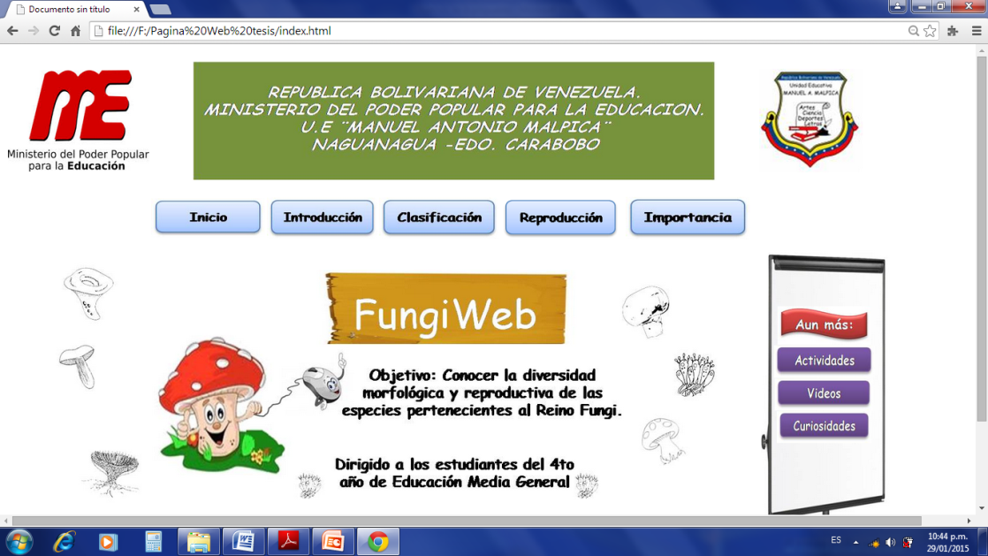

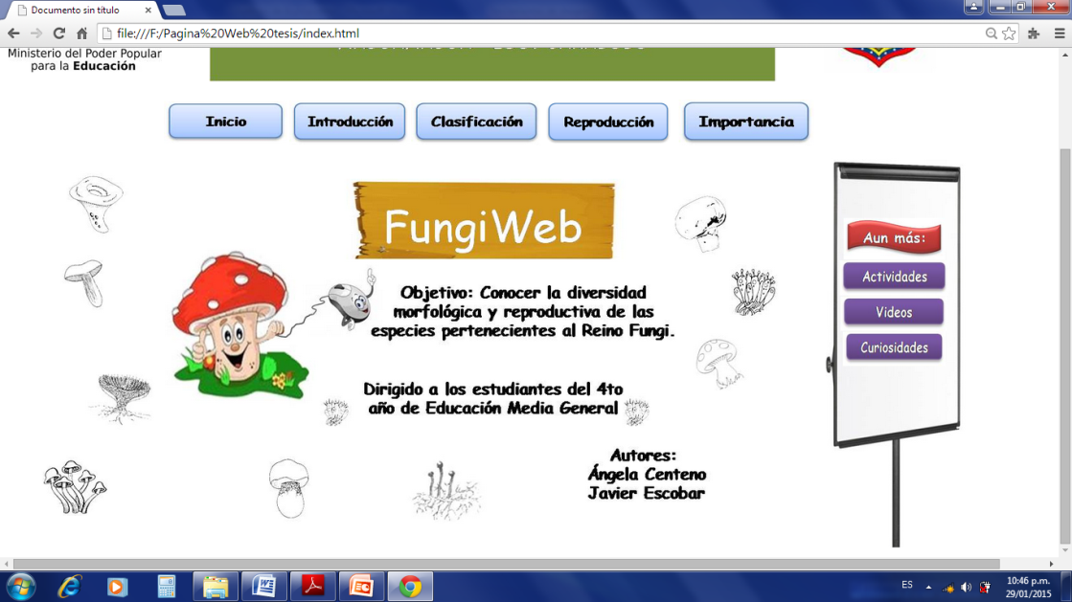

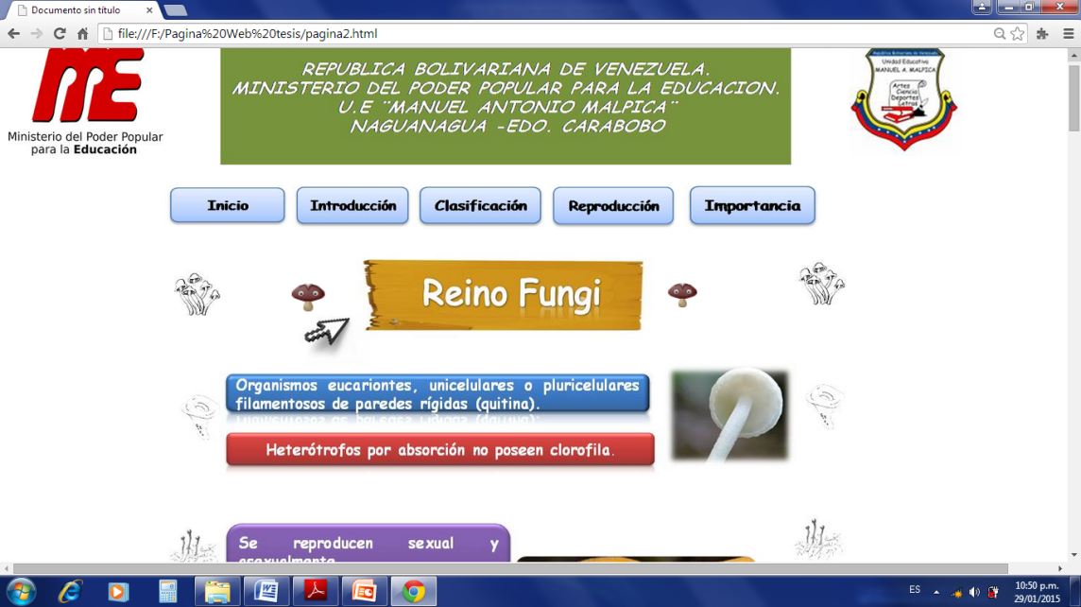

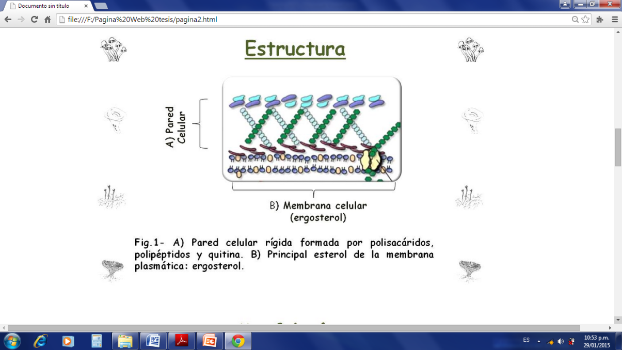

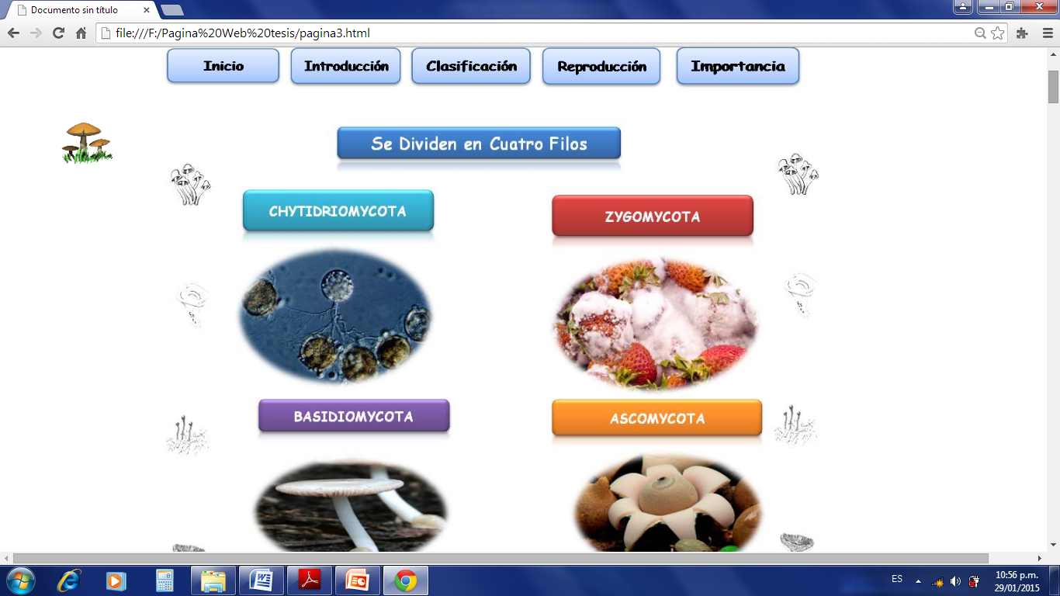

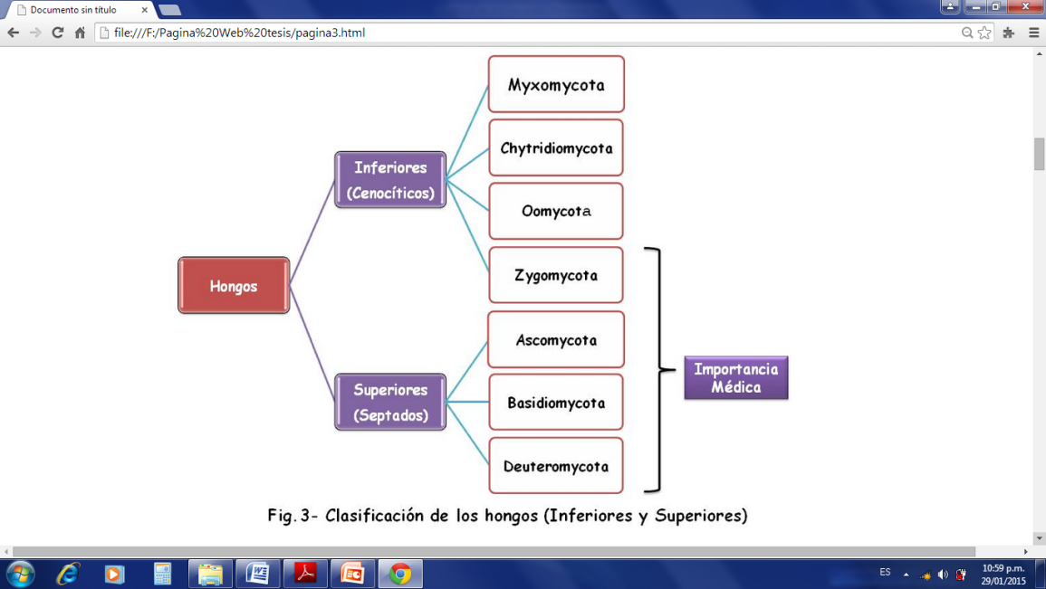

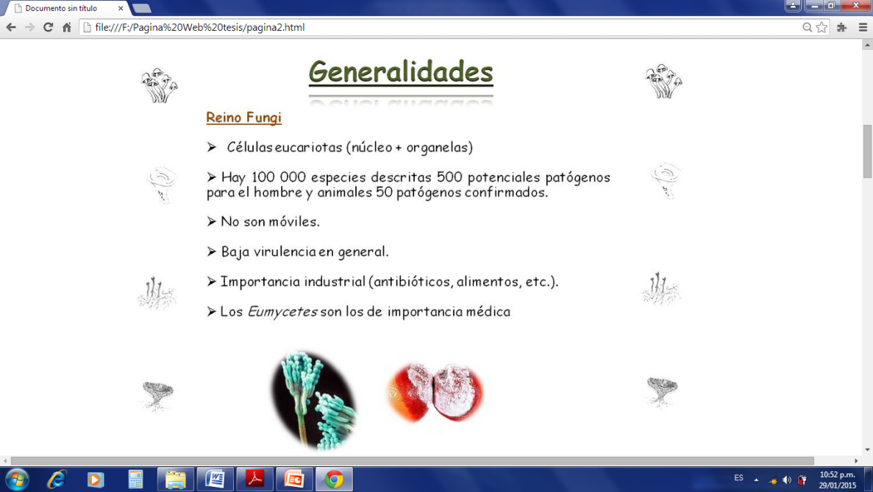

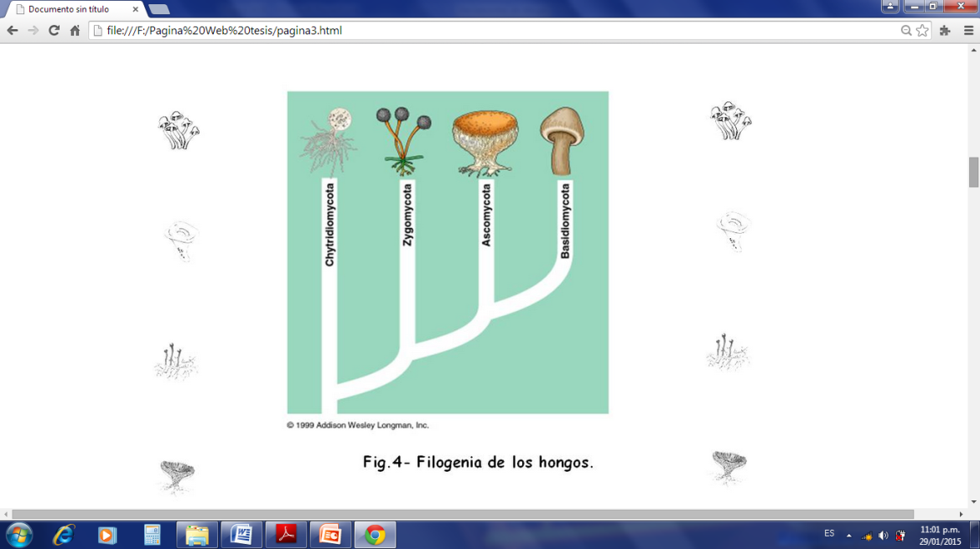

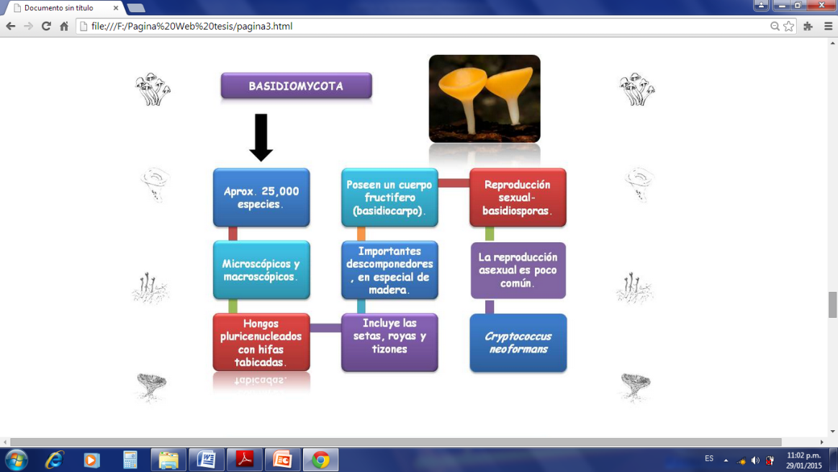

**REFERENCIAS**

Acosta, R., Miquilena, E., y Riveros, V. (2014). *La infoestructura de las tecnologías de información y comunicación como mediadora en el aprendizaje de la biología***.** Maracaibo**.** Extraído el 28 de mayo de 2014 desde <http://www.redalyc.org/pdf/993/99330402008.pdf>

Ausubel (1973) *Teoría del Aprendizaje Significativo.* Extraído el 19 de Julio de 2014 desde <http://www.udea.edu.co/portal/page/portal/bibliotecaSedesDependencias/unidadesAcademicas/FacultadCienciasExactasNaturales/BibliotecaDiseno/Archivos/General/LA%20TEOR%C3%8DA%20DEL%20APRENDIZAJE%20SIGINIFICATIVO.pdf>

Balestrini, M. (2006). *Como se elabora el proyecto de investigación*. Editorial: Consultores Asociados. Caracas. Venezuela.

Bustamante, C. y Álzate, H. (2010). *Diseño y Creación de un Material Educativo Computarizado (Yaku 1.0) referente a la temática del agua y su gestión integral.* Profesores programa de Licenciatura en Biología y Educación Ambiental, Facultad de Educación, Universidad del Quindío. Extraído el 18 de Julio de 2014 desde <file:///C:/Documents%20and%20Settings/Dentz/Mis%20documentos/Downloads/trabajo%20internacional%20tics.pdf>

Constitución de la Republica Bolivariana de Venezuela (1999). Extraído el 20 de Julio de 2014 desde <http://pdba.georgetown.edu/Parties/Venezuela/Leyes/constitucion.pdf>

(docentesuecarabobo.blogspot.com/)

Gama, M. (2007). *Biología 1: Un Enfoque Constructivista.* Editorial Pearson Educación. Extraido el 8 de julio de 2014 desde <http://books.google.co.ve/books?id=emvVdD5c5RkC&pg=PR15&dq=importancia+teoria+del+reino+fungi&hl=es&sa=X&ei=rFi9U5aIEtDQsQSyqoGwCA&ved=0CBwQ6AEwAA#v=onepage&q=importancia%20teoria%20del%20reino%20fungi&f=false>

Garreton, V (2012) *Proyecto Kokori.* Extraído el 07 de Junio de 2014 desde<http://www.kokori.cl>

Hernández, C. (2013). *Implementación de una estrategia didáctica para la enseñanza de la biología en el grado 9° mediante las nuevas tecnologías*. Trabajo de grado de maestría. Universidad nacional de Colombia. Medellín. Extraido el 15 de mayo de 2014 desde <http://www.bdigital.unal.edu.co/11483/1/15444039.2014.pdf>

Honmy, J. Rosario, N. (2011). *Competencias del docente universitario en el uso de tic en ambientes educativos. Caso universidades públicas y privadas. (Universidad de Carabobo y universidad metropolitana).* Revista de Tecnología de Información y Comunicación en Educación.Extraído el 06 de Junio de 2014 desde <http://servicio.bc.uc.edu.ve/educacion/eduweb/vol5n2/art2.pdf>

Ley Nacional de la Juventud. (2002). En Gaceta Oficial de la República Bolivariana de Venezuela, N° 37.404 marzo 14, 2002. Asamblea Nacional de la República Bolivariana de Venezuela.

Ley Orgánica de Ciencia, Tecnología e Innovación (2005). Extraído el 20 de Julio de 2014 desde <http://www.mppeu.gob.ve/web/uploads/documentos/marcolegal/2.pdf>

Máster, E y Vílchez, Q. (2008). *Material educativo computarizado para la enseñanza del álgebra lineal utilizando mathematica.* Costa Rica. Extraído el 13 de Junio de 2014 desde <http://centroedumatematica.com/ciaem/memorias/xii_ciaem/161_MEC.pdf>

Materan, M. y Terán, C. (2013). *Material Educativo Computarizado como recurso para el fortalecimiento de la identidad regional de Mérida.* Revista Electrónica Facultad de Ingeniería UVM.Extraído el 18 de Julio de 2014 desde <file:///C:/Documents%20and%20Settings/Dentz/Mis%20documentos/Downloads/mec%20nacional%20merida.pdf>

Méndez (2002) *Teoría del Constructivismo de Vigotsky.* Extraído el 18 de Julio de 2014 desde <http://www.proglocode.unam.mx/system/files/TEORIA%20DEL%20CONSTRUCTIVISMO%20SOCIAL%20DE%20LEV%20VYGOTSKY%20EN%20COMPARACI%C3%93N%20CON%20LA%20TEORIA%20JEAN%20PIAGET.pdf>

Ministerio del Poder Popular Para la Educación. (2010). *Líneas generales para la incorporación de las Tics en los Procesos de Aprendizaje enmarcadas en la Propuesta Curricular de la República Bolivariana de Venezuela (2007 – 2013).* Extraído el 23 de junio de 2014 desde [www.me.gob.ve/media/contenidos/2011/d_26034_245.pdf](http://www.me.gob.ve/media/contenidos/2011/d_26034_245.pdf)

Ministerio del Poder Popular Para la Educación. (2010). *Las Tecnologías de la Información y la Comunicación (TIC) como Innovación en el Sistema Educativo Bolivariano.* Extraído el 23 de junio de 2014 desde [www.tecnoedu.net/feria/ponencias/IX_feria_10.pd](http://www.tecnoedu.net/feria/ponencias/IX_feria_10.pd)

Montaner, L. (2011). *Diversidad microbiológica de bacterias y hongos en suelos impactados con desechos urbanos provenientes del sector “El Ereguire”, San Joaquín Edo. Carabobo, Venezuela.* Facultad de Ciencia y Tecnología. Universidad de Carabobo. Venezuela.

Moreno, G., y García, C. (2012). *Diseño de un material educativo computarizado como apoyo didáctico en la interpretación y resolución de problemas de recta tangente en secciones cónicas desde un punto de vista geométrico y analítico.* Carabobo. Extraído el 19 de Junio de 2014 desde <http://riuc.bc.uc.edu.ve/bitstream/123456789/193/1/13159.pdf>

Palella, S., y Martins, F. (2010). *Metodología de la investigación cuantitativa*. Caracas. Venezuela: FEDUPEL.

UNESCO (2008). *Estándares de competencias en Tic para docentes.* Organización de las Naciones Unidas para la Educación, la Ciencia y la Cultura. Extraído el 02 de junio de 2014 desde <http://www.eduteka.org/pdfdir/UNESCOEstandaresDocentes.pdf>

**ANEXOS**

**UNIVERSIDAD DE CARABOBO**





**FACULTAD DE CIENCIAS DE LA EDUCACIÓN**

**ESCUELA DE EDUCACIÓN**

**DEPARTAMENTO DE BILOGÍA Y QUIMICA**

**(BIOLOGÍA)**

**TRABAJO ESPECIAL DE GRADO**

Estimado alumno(a):

El presente cuestionario tiene como finalidad recaudar información necesaria acerca de “**FUNGIWEB COMO RECURSO DIDÁCTICO PARA EL APRENDIZAJE DEL REINO FUNGI DE LA ASIGNATURA BIOLOGÍA EN ESTUDIANTES DE 4TO AÑO DE EDUCACIÓN MEDIA GENERAL”.**

Los resultados obtenidos serán realmente importantes y de carácter confidencial. Agradeciendo su valioso tiempo y colaboración.

**Cuestionario**

**Instrucciones:**

* Lea detenidamente cada aspecto del cuestionario.
* Este instrumento está compuesto por dieciocho (18) preguntas objetivas con una sola opción.
* Cada pregunta consta de un planteamiento y de dos (02) alternativas.
* Debes responder todas las preguntas del cuestionario.
* Marque con una equis (X) la opción que considere correcta según su criterio.
* El tiempo que tendrá para responder la prueba es de 10 minutos.

Muchas gracias por su colaboración!



**Universidad de Carabobo**

**Facultad de Ciencias de la Educación**

**Escuela de Educación**

**Departamento de Biología y Química**

**Cátedra: Seminario de Proyecto de Investigación**

**CUESTIONARIO**

**Instrucción**: A continuación se le presentan una serie de enunciados, lea detalladamente y marque con una equis la opción que más le parezca.

|  |  |  |  |
| --- | --- | --- | --- |
| **Nro.** | **ITEMS** | **SI** | **NO** |
| **1** | El docente utiliza estrategias de enseñanza que motivan al estudiante a realizar sus actividades durante las clases de Biología. |  |  |
| **2** | El docente vincula la vida cotidiana los contenidos vistos en la clase. |  |  |
| **3** | El docente al momento de impartir su clase da ejemplos relacionados al contenido de hongos. |  |  |
| **4** | El docente realiza actividades computarizadas en clases de biología. |  |  |
| **5** | Consideras qué las explicaciones que el docente imparte en clase, son suficientes para el aprendizaje del reino fungí. |  |  |
| **6** | Consideras qué el uso de herramientas tecnológicas sirve de apoyo a los contenidos vistos en clase. |  |  |
| **7** | Durante la clase el docente utiliza láminas para explicar las estructuras de los hongos. |  |  |
| **8** | Escuchar al docente es suficiente para el aprendizaje del reino fungí. |  |  |
| **9** | Utilizas videos informativos en YouTube para aclarar dudas sobre los contenidos vistos en clase. |  |  |
| **10** | Leer el contenido del reino fungí en el libro texto, es suficiente para el aprendizaje sobre ese tema. |  |  |
| **11** | Consideras que las Tecnologías de Información y Comunicación pueden apoyarte en el aprendizaje. |  |  |
| **12** | Consideras necesario qué el docente de la asignatura utilice otra metodología para enseñar los contenidos del reino fungí. |  |  |
| **13** | Consideras importante el uso de las Tecnologías de Información y Comunicación para el aprendizaje del reino fungí. |  |  |
| **14** | Te gustaría que tus tareas sean asignadas a través de una página web educativa. |  |  |
| **15** | Estas dispuesto a utilizar una página web para el aprendizaje del reino fungí. |  |  |
| **16** | Sabes utilizar la computadora. |  |  |
| **17** | Sabes utilizar Word y Power point. |  |  |
| **18** | Tienes conocimientos sobre las páginas web. |  |  |
|  | | | |

**PRUEBA DE CONFIABILIDAD**

**KUDER R.**

|  |  |  |  |  |  |  |  |  |  |  |  |  |  |  |  |  |  |  |
| --- | --- | --- | --- | --- | --- | --- | --- | --- | --- | --- | --- | --- | --- | --- | --- | --- | --- | --- |
| **Ítems**  **Nº Sujetos** | **1** | **2** | **3** | **4** | **5** | **6** | **7** | **8** | **9** | **10** | **11** | **12** | **13** | **14** | **15** | **16** | **17** | **18** |
| **1** | **1** | **1** | **0** | **1** | **0** | **1** | **0** | **0** | **1** | **0** | **1** | **0** | **0** | **1** | **0** | **1** | **1** | **1** |
| **2** | **0** | **0** | **0** | **0** | **0** | **1** | **0** | **0** | **0** | **0** | **1** | **0** | **0** | **1** | **0** | **1** | **0** | **1** |
| **3** | **1** | **1** | **0** | **0** | **0** | **1** | **0** | **0** | **0** | **0** | **1** | **0** | **0** | **0** | **0** | **1** | **1** | **0** |
| **4** | **0** | **0** | **1** | **0** | **0** | **1** | **0** | **0** | **0** | **1** | **1** | **0** | **0** | **1** | **0** | **1** | **0** | **1** |
| **5** | **0** | **0** | **1** | **0** | **1** | **1** | **0** | **1** | **0** | **0** | **1** | **0** | **0** | **0** | **0** | **1** | **0** | **0** |
| **6** | **0** | **0** | **1** | **0** | **1** | **1** | **1** | **0** | **0** | **0** | **1** | **1** | **0** | **0** | **0** | **1** | **0** | **0** |
| **7** | **0** | **0** | **1** | **0** | **1** | **1** | **1** | **0** | **1** | **0** | **0** | **1** | **0** | **0** | **0** | **1** | **1** | **0** |
| **8** | **0** | **0** | **0** | **0** | **1** | **1** | **0** | **0** | **0** | **0** | **1** | **1** | **1** | **1** | **1** | **1** | **0** | **0** |
| **9** | **1** | **0** | **0** | **0** | **1** | **0** | **0** | **0** | **0** | **1** | **1** | **1** | **0** | **1** | **1** | **1** | **1** | **1** |
| **10** | **0** | **1** | **0** | **0** | **0** | **1** | **0** | **0** | **0** | **0** | **1** | **0** | **0** | **1** | **1** | **1** | **1** | **1** |
| **11** | **0** | **1** | **0** | **0** | **0** | **1** | **0** | **0** | **0** | **0** | **1** | **1** | **1** | **0** | **1** | **1** | **1** | **1** |
| **12** | **0** | **0** | **0** | **0** | **0** | **1** | **0** | **0** | **0** | **0** | **1** | **0** | **0** | **1** | **0** | **1** | **1** | **1** |
| **13** | **0** | **0** | **0** | **0** | **0** | **1** | **1** | **0** | **0** | **1** | **1** | **1** | **1** | **1** | **1** | **1** | **1** | **1** |
| **14** | **0** | **0** | **0** | **0** | **0** | **1** | **0** | **0** | **0** | **0** | **1** | **0** | **1** | **1** | **0** | **1** | **1** | **1** |
| **15** | **0** | **0** | **0** | **0** | **0** | **1** | **0** | **0** | **0** | **0** | **0** | **0** | **0** | **1** | **0** | **1** | **0** | **1** |
| **16** | **1** | **0** | **0** | **0** | **0** | **1** | **0** | **1** | **0** | **0** | **1** | **1** | **1** | **1** | **1** | **1** | **1** | **1** |
| **17** | **0** | **0** | **0** | **0** | **0** | **1** | **0** | **1** | **0** | **0** | **1** | **0** | **0** | **0** | **1** | **1** | **1** | **1** |
| **18** | **0** | **0** | **0** | **0** | **1** | **1** | **1** | **1** | **1** | **0** | **0** | **0** | **1** | **1** | **1** | **0** | **0** | **1** |
| **19** | **0** | **0** | **1** | **1** | **0** | **1** | **1** | **1** | **0** | **1** | **0** | **1** | **1** | **0** | **1** | **0** | **0** | **1** |
| **20** | **1** | **0** | **0** | **0** | **0** | **1** | **1** | **1** | **0** | **1** | **0** | **0** | **1** | **1** | **1** | **0** | **0** | **1** |
| **21** | **0** | **0** | **1** | **0** | **0** | **0** | **0** | **0** | **0** | **1** | **1** | **1** | **1** | **1** | **1** | **1** | **1** | **0** |
| **22** | **0** | **0** | **0** | **0** | **0** | **1** | **0** | **0** | **1** | **0** | **1** | **1** | **0** | **0** | **1** | **1** | **0** | **1** |

